Самообследование МБОУ «СОШ № 4» муниципального образования – городской округ город Касимов проводилось в соответствии с приказом от 24.08.2014. № 181 «Об утверждении Порядка проведения самообследования образовательной организации».

Целями проведения самообследования являются обеспечение доступности и открытости информации о деятельности организации, а также подготовка отчета о результатах самообследования.
Самообследование проводится в форме анализа и аналитического обоснования планирования работы в новом учебном году на основе определения факторов и условий, повлиявших (положительно или отрицательно) на результаты деятельности в прошедшем учебном году.
Отчет о самообследовании будет обсужден на педагогическом совете общеобразовательного учреждения в сентябре 2015 г.

Аналитическая часть

Раздел 1. Общие сведения об общеобразовательном учреждении

Государственное бюджетное образовательное учреждение «Средняя общеобразовательная школа № 4» муниципального образования – городской округ город Касимов осуществляет образовательную деятельность с 1955 года. В 2011-2012 г.г. прошла реорганизация путём присоединения ООШ № 5.

Организационно-правовое обеспечение деятельности на основании следующих документов

1. Устав | Устав муниципального бюджетного образовательного учреждения «Средняя школа № 4» муниципального образования – городской округ г. Касимов утвержден постановлением администрации муниципального образования – городской округ город Касимов от 28.07.2015 г. № 998
2 Локальные акты | Сорок один локальный акт, регламентирующий деятельность ОУ

Муниципальное бюджетное образовательное учреждение «Средняя общеобразовательная школа № 4» муниципального образования - городской округ город Касимов функционирует согласно нормативным документам:

1. Лицензия (номер, дата, кем выдана) | Серия 62Л01 № 0000732  Регистрационный № 26 - 2408  19 августа 2015 года  Министерство образования Рязанской области
2. Свидетельство о государственной аккредитации (номер, дата выдачи, кем выдано) | Серия 62А01 № 0000573  Регистрационный № 26 - 0817  20 августа 2015 года  Министерство образования Рязанской области

А так же:
- распоряжениям, приказам и рекомендацииям Министерства образования и науки РФ, Министерства образования Рязанской области, управления образования администрации муниципального образования – городской округ город Касимов,
- внутренним приказам и локальным актам, определяющим круг регулируемых вопросов о правах и обязанностях участников образовательного процесса.

Учредитель:
учредителем является муниципальное образование – городской округ город Касимов:
- функции и полномочия Учредителя осуществляет муниципальное образование - городской округ город Касимов в лице управления образования администрации муниципального образования – городской округ город Касимов;
- собственником имущества Учреждения является администрация муниципального образования – городской округ город Касимов;
- МБОУ «СОШ № 4» является юридическим лицом, обладает обособленным имуществом на праве оперативного управления, самостоятельным балансом, лицевыми счетами в органах Федерального казначейства, в других кредитных организациях; имеет печать с изображением Государственного герба Российской Федерации и своего наименования.

Юридический адрес ОУ, фактический

Адрес ОУ (юридический и фактический адрес образовательной организации) | 391300, Рязанская область, ул. 50 лет ВЛКСМ, дом 26 б.  391300, Рязанская область, ул. Московская , дом 1, дом 67
E – mail:  Сайт школы | ksch4@list.ru  http://school-n4/narod2/ru/

- Организация учебного процесса
Организация образовательного процесса регламентируется режимом работы, учебным планом, годовым календарным учебным графиком, расписанием занятий.

Режим работы  (пяти-, шестидневная учебная неделя, наличие второй смены, средняя наполняемость классов, продолжительность перемен) | В школе обучалось 804 ученика (основная школа – 631 ч., структурное подразделение – 173ч.). Количество классов – комплектов – 43 (основная школа – 27, структурное подразделение – 16). Обучение велось в две смены. У начальной школы - пятидневная учебная неделя, у среднего и старшего звена – шестидневная учебная неделя.  Средняя наполняемость классов –18,7 ученика, (основная школа – 23,4 ч., структурное подразделение – 10,8 ч.) продолжительность перемен – 10 мин, большая перемена после второго и третьего уроков по 15 мин.

При составлении расписания в течение дня и недели предметы естественно-математического и гуманитарного циклов чередуются с уроками музыки, ИЗО, технологии и физкультуры. Учитывается ход дневной и недельной кривой умственной работоспособности обучающихся.
Проводится комплекс упражнений физкультурных минуток, гимнастика для глаз. Продолжительность перемен соответствует требованиям. Между началом факультативных занятий и последним уроком установлены перерывы продолжительностью 40 минут. Режим работы групп продленного дня соответствуют требованиям СанПиНа.

Раздел 2 Результаты анализа, оценка образовательной деятельности

2.1. Система управления

Управление ОУ осуществляется в соответствии с федеральными законами, законами и иными нормативными правовыми актами Рязанской области и Уставом на принципах единоначалия и самоуправления. Административные обязанности распределены согласно Уставу, штатному расписанию. Функциональные обязанности четко распределены согласно квалификационным характеристикам.

Общее управление школой осуществляет директор МБОУ «СОШ № 4» Трифонова Лариса Александровна в соответствии с действующим законодательством.
Основной функцией директора МБОУ «СОШ № 4» является осуществление оперативного руководства деятельностью образовательной организации, управление жизнедеятельностью, координация действий всех участников образовательного процесса через Педагогический совет, Управляющий Совет школы, Методический совет, Общее собрание работников школы, Школьное правительство.

Заместители директора:
1. Заместитель директора по УР – Фомина Марина Николаевна
2. Заместитель директора по УР – Фролова Людмила Ивановна
3. Заместитель директора по ВР – Щербакова Любовь Валерьевна
4. Заместитель директора по УПР – Берсенева Ольга Ивановна
5. Заместитель директора по ИКТ – Чаговец Анна Борисовна
6. Заместитель директора по безопасности – Матвеев Виталий Иванович
7. Заместитель директора по административно – хозяйственной работе – Земскова Валентина Ивановна
осуществляют оперативное управление образовательным процессом: выполняют информационную, оценочно-аналитическую, планово-прогностическую, организационно-исполнительскую, мотивационную, контрольно-регулировочную функции.

Высшие коллегиальные органы управления образовательным учреждением:

  - Управляющий Совет школы.

Формы самоуправления:
  - Общее собрание работников школы;
  - Административный совет,
  - Педагогический совет,
  - Методический совет,
- Школьное правительство (Совет старшеклассников).

Все перечисленные структуры совместными усилиями решают основные задачи образовательного учреждения и соответствуют Уставу МБОУ «СОШ № 4».
Эффективно используются также такие формы управления: Управляющий совет, Педагогический совет, общее собрание трудового коллектива школы.
В текущем году активно функционирует Управляющий совет школы, на рассмотрение которого были вынесены вопросы: «Материально-техническое оснащение образовательного процесса», «Об организации и проведении Г(И)А учащихся 9 и 11 классов в 2015 году», «Публичный доклад директора школы», «Подготовка к введению ФГОС ООО» и другие.

Педагогический совет рассмотрел следующие вопросы по основным направлениям работы школы:
- Анализ работы школы за 2013 – 2014 учебный год. Утверждение плана работы школы на 2014 – 2015 уч. год. (август 2014 г.)
- Об итогах ГИА за 2013-2014 учебный год (сентябрь 2014)
- «Методическое пространство школы – условие развития профессионализма педагога» (октябрь 2014)
- «Формы работы на уроке по повышению мотивационной сферы учащихся»" (декабрь 2014).
- «Создание единого методического пространства школы, как условие реализации профессионального мастерства педагога» (январь 2015 г.)
- «Управление качеством образования в процессе подготовки учащихся к итоговой аттестации» (март 2015 г.)
- О допуске учащихся выпускных классов к итоговой аттестации и переводе в с следующий класс учащихся 1-8, 10 классов (май 2015 г.)
- О выпуске обучающихся 9, 11 классов (июнь 2015 г.)

Учащиеся школы вовлечены в управленческую деятельность будучи членами Совета старшеклассников. Им предоставлена возможность реализовывать свои индивидуальные творческие способности, при необходимости влиять на создание комфортных условий в школе для получения ими качественного образования

Основные формы координации деятельности:

Для реализации поставленных задач в школе к началу учебного года имелись
- необходимая нормативно-правовая база;
- соответствующие локальные акты и положения;
- план работы школы на год;
- план внутришкольного контроля;
- план воспитательной работы школы;
- план методической работы школы;
- образовательная программа и программа развития ОУ;
- учебный план, позволяющий реализовать государственные образовательные стандарты, заложить фундамент знаний по основным дисциплинам;
- годовой календарный график;
- утверждённый режим работы школы;
- расписание занятий;
- разработаны планы:
- работа со слабоуспевающими учащимися (группа «риска»);
- работа с одаренными учащимися;
- подготовка к ОГЭ, ЕГЭ;
- обновлена система работы с педагогическими кадрами по самооценке деятельности и повышению профессиональной компетенции;
- план работы по обеспечению сохранности здоровья и формированию здорового образа жизни.

Организация управления образовательным учреждением соответствует уставным требованиям.

Принципами образовательной политики школы являются следующие:
- демократизация (сотрудничество педагогов и учеников, учащихся друг с другом, педагогов и родителей);
- гуманизация (личностно-ориентированная педагогика, направленная на удовлетворение образовательных потребностей учащихся, их родителей, на выявление и развитие способностей каждого ученика и одновременно обеспечивающая базовый стандарт образования);
- дифференциация (учет учебных, интеллектуальных и психологических особенностей учеников, их профессиональных склонностей);
- оптимизация процесса реального развития детей.

2.2. Организация и содержание образовательного процесса

МБОУ «СОШ № 4» - образовательное учреждение, реализующее различные общеобразовательные программы, которые включают дошкольное, начальное общее, основное общее, среднее общее образование, программы внеурочной деятельности. Все программы образуют целостную систему, основанную на принципах непрерывности, преемственности, личностной ориентации участников образовательного процесса.

В соответствии Уставом образовательное учреждение осуществляет образовательный процесс по образовательным программам:
- дошкольного образования;
- I ступень - программа начального образования (нормативный срок освоения - 4 года);
- II ступень - программа основного образования (нормативный срок освоения - 5 лет);
- III ступень - среднее общее образование (нормативный срок освоения 2 года).

Ключевые направления деятельности педагогического коллектива:
- соответствие и обновление образовательных стандартов;
- развитие системы поддержки талантливых детей, работа с одаренными детьми;
- развитие педагогического потенциала;
- обеспечение условий для развития здоровья детей;
- современная инфраструктура;
- совершенствование материально-технической базы;
- создание условий для реализации гражданами РФ гарантированного государством права на получение общедоступного и бесплатного общего образования всех ступеней.
Основная стратегическая задача образовательной деятельности школы определялась следующим образом: создание максимально эффективных условий обучения и развития для каждого учащегося в рамках учебно-воспитательного процесса.
Указанная задача определила организацию учебного процесса, а также осуществление воспитательной работы и деятельность системы дополнительного образования. Именно на решение этой стратегической задачи была направлена деятельность педагогического коллектива в целом.
В связи с этим была определена тема работы школы: «Модернизация содержания образования и системы управления общеобразовательным учреждением в условиях перехода на стандарты второго поколения», а также выдвинуты следующие тактические образовательные и воспитательные задачи:
- Повышение конкурентоспособности и эффективности работы школы, удовлетворение потребностей населения в образовательных услугах.
- Повышение возможности получения доступного и качественного образования и как следствие повышение функциональной грамотности выпускников всех ступеней обучения. Создание максимально комфортных условий для самореализации каждого обучающегося при продвижении по образовательному маршруту.
- Формирование благоприятных условий для эффективного внедрения ФГОС в начальном и среднем звене.
- Расширение возможности профессиональной самореализации педагогов. Обеспечение подготовки педагогических кадров к решению перспективных проблем развития образования в школе. Реализация в практике работы школы эффективных инновационных образовательных технологий, в том числе информационных.
- Создание здоровой и комфортной образовательной среды.
2.2.1. Содержание обучения и воспитания детей дошкольного возраста

Анализируя работу школы по реализации поставленных на 2014 – 2015 учебный год задач с учетом результативности, администрации пришла к выводу, что в целом поставленные задачи достигнуты, что важно для эффективной организации образовательного процесса.
В школе функционируют 2 разновозрастные дошкольные группы общеразвивающей направленности, которые посещают 34 воспитанника. Оказание образовательных услуг в дошкольном блоке осуществляется в рамках реализации основной программы дошкольного образования в соответствии с государственным образовательным стандартом дошкольного образования.
Образовательный процесс строится в соответствии с возрастными формами работы с воспитанниками. Соблюдается режим дня, расписание занятий с учетом требований комплексной программы и норм СанПиН 2.41.3049 – 13.
Программные образовательные задачи решаются в совместной деятельности взрослых и детей, в самостоятельной и коллективной деятельности воспитанников.
В группах созданы условия для развития предметно – развивающей среды. Приобретены на 2 группы новые столы и стулья, полотенца и одеяла, а также игры для развития логического мышления.
За отчетный период жалоб от родителей не поступало.

2.2.2. Выполнение Закона РФ «Об образовании». Осуществление всеобуча.

Согласно статье 31 Федерального закона «Об образовании в Российской Федерации», регламентирующей требования к приему граждан в образовательное учреждение, приказу Министерства образования и науки Российской Федерации от 14.02.2012 года № 107 «О порядке приема граждан в общеобразовательные учреждения», школа реализует право граждан на получение доступного и бесплатного общего образования на всех ступенях обучения.
Порядок приёма и отчисления учащихся регламентируется Федеральным законом «Об образовании в Российской Федерации» и приказом Минобрнауки России от 12.03.2014 г. № 177 «Об утверждении Порядка и условий осуществления перевода обучающихся из одной организации, осуществляющей образовательную деятельность по образовательным программам начального общего, основного общего и среднего общего образования, в другие организации, осуществляющие образовательную деятельность по образовательным программам соответствующего уровня и направления» (зарегистрировано в Минюсте России 08.05.2014 г № 32215) и Уставом школы, Положением о порядке приёма граждан в образовательное учреждение. Выбытие происходит по заявлению родителей, что фиксируется в книге приказов.

2.2.3. Сохранение контингента.

На территории, закреплённой за школой, отсутствуют дети школьного возраста, не получающие образование, что было выявлено в результате переписи детей до 18 лет, проживающих на территории, закреплённой за школой. Внесена корректировка в базу данных, и сведения сданы в управление образования города Касимова
За последние пять лет пункт 3 статьи 19 «Закона об образовании» выполняется в отношении всех учащихся, прикрепленных к микрорайону школы и обучающихся в школе.

2.2.4. Социальный срез. Контингент обучающихся и воспитанников.

Школа является образовательно-культурным центром одного из районов города. Однако конструктивная образовательная модель (набор программ, наполнение учебного плана, высокоинтеллектуальный педагогический коллектив) привлекает детей из других районов города. Стабильность результатов, высокий процент качества обучения и сдачи выпускниками ЕГЭ, постоянно увеличивающийся процент охвата детей дополнительными формами образования (кружки, секции, творческие детские объединения, научные общества учащихся и т.п.) позволяют, несмотря на общие тенденции к снижению количества учеников, сохранять численность учащихся и классов-комплектов:

 | 2012 – 2013 | 2013 – 2014 | 2014 – 2015
Всего классов | 42 | 42 | 43
Всего учащихся | 786 | 776 | 804

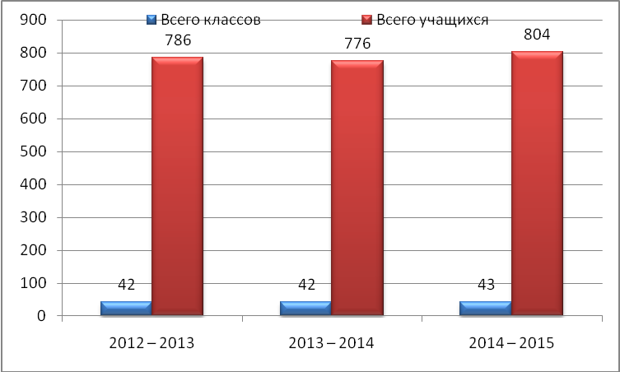

- по ступеням обучения:

Ступени | I ступень |  | II ступень |  | III ступень
Учебный год | общеобра-зовательные | по адаптированным программам | общеобра-зовательные | по адаптированным программам | общеобра-зовательные
2012 – 2013 | 318 | 20 | 405 | 29 | 63
2013 – 2014 | 318 | 22 | 318 | 23 | 79
2014 – 2015 | 315 | 24 | 368 | 29 | 68

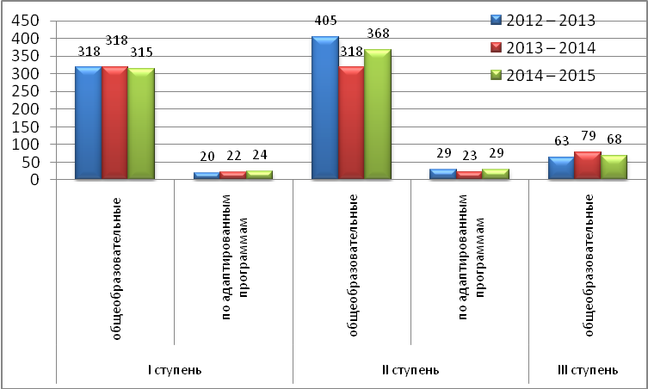

Количество учащихся в школе за последние три года стабильно. Тенденции к уменьшению контингента учащихся нет. Это свидетельствует о сохранности контингента обучающихся школы. Несмотря на то, что в течение учебного года идёт процесс прибытия и выбытия обучающихся, количество обучающихся на конец учебного года остаётся неизменным. Прогноз численности детей на последующие годы благоприятен. Средняя наполняемость классов соответствует нормативу, что позволяет реализовывать программу личностно-
ориентированного подхода в обучении и воспитании, создавать условия для обучения и развития детей на продвинутом и повышенном уровнях. Учащиеся школы в целом характеризуются как воспитанные, мотивированные на положительные учебные результаты и позитивно относящиеся к школе. В школе соблюдаются Правила для учащихся, ведется строгий контроль посещаемости уроков, принимаются меры, исключающие опоздания на уроки и пропуски уроков без уважительных причин.

- обучение на дому:

2012 – 2013 – 13 чел. (I - II ступени) обучались на дому по состоянию здоровья, из них: 4 человека - по общеобразовательной программе, 9 человек - по адаптированным программам.
2013 – 2014 – 13 чел. (I - II ступени) обучались на дому по состоянию здоровья
2014 – 2015 – 22 чел. обучались на дому по состоянию здоровья, из них: 5 чел. - по общеобразовательной программе, 17 чел. - по адаптированным программам.

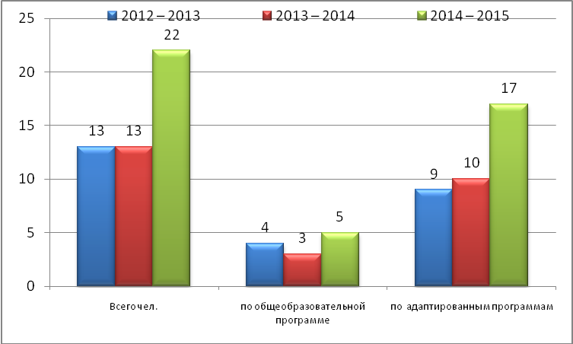

Кроме того, в школы имеется дошкольный блок
2013 – 2014 уч. г. – 33 чел. (младшая группа – 16 чел, старшая – 17 чел.).
2014 – 2015 уч. г. – 34 чел. (младшая группа – 17 чел, старшая – 17 чел.).

С целью сохранения контингента учащихся, ликвидации пропусков уроков без уважительных причин проводился контроль посещаемости учащимися учебных занятий ежедневно и в конце каждой четверти, велся специальный журнал для регистрации пропусков учащихся. По мере необходимости и согласно плану классные руководители и социальный педагог школы оповещали родителей о пропусках занятий их детьми, посещали семьи учащихся, которые пропускали уроки. Регулярно работал Совет по профилактике, периодически проводились классные и общешкольные родительские собрания, где рассматривался вопрос посещаемости, поддерживалась тесная связь с органами внутренних дел по социально-запущенным детям.
Анализ социального состава обучающихся (таблица) показал, что
№ | Наименование категории | 2013-2014 | 2014-2015
1. | Всего детей | 776 | 804
2. | Дети, оставшиеся без попечения родителей | 14 | 11
3. | Дети – инвалиды | 38 | 46
4. | Семьи, имеющие гражданство РФ: в них детей | 776 | 801
 | Семьи, имеющие временную регистрацию в г. Касимове | - | 3
 | Семьи, имеющие гражданство в СНГ: в них детей | - | -
 | Не имеют гражданства: в них детей | - | 2
5. | Семьи, в которых родители безработные | 23 | 24
 | В них состоят на бирже труда | - | -
6. | Многодетные семьи | 106 | 110
 | В них детей (всего) | 358 | 388
 | Из них: учатся в школе | 238 | 129
 | Находятся в дошкольном учреждении | 87 | 228
 | Получают бесплатное питание | 25 | 141
7. | Неполные семьи | 148 | 107
8. | Матери – одиночки | 28 | 94
9. | Малообеспеченные семьи | 95 | 114
10. | Семьи, находящиеся в социально-опасном положении | 8 | 5
 | Родители, уклоняющиеся от воспитания | - | -
 | Родители, злоупотребляющие алкоголем | 6 | 4
 | Родители, лишенные род. прав | 6 | 3
 | Родители, находящиеся в заключении |  | -
11. | Семьи (предположительно) с жестоким обращением |  | -
 | Из них: в отношении детей | - | -
12. | Учащиеся с девиантным поведением | 26 | 23
 | Из них: Состоят на учете в школе | 26 | 23
 | Состоят на учете в ПДН ОВД и КДН | 16 | 14
13. | Учащиеся, регулярно пропускающие учебные занятия без уважительной причины | 2 | 3
14. | Учащиеся, не посещающие школу без уважительной причины | - | -
среди 804 учащихся 107 (13,3%) воспитываются в неполных семьях, 114 (14,2 %) – в малообеспеченных, 110 (13,7 %) – в многодетных семьях, 46 (5,7%) – дети – инвалиды, 11 (1,4%) – опекаемых детей. Работе с детьми данных категорий в школе уделяется особое внимание.

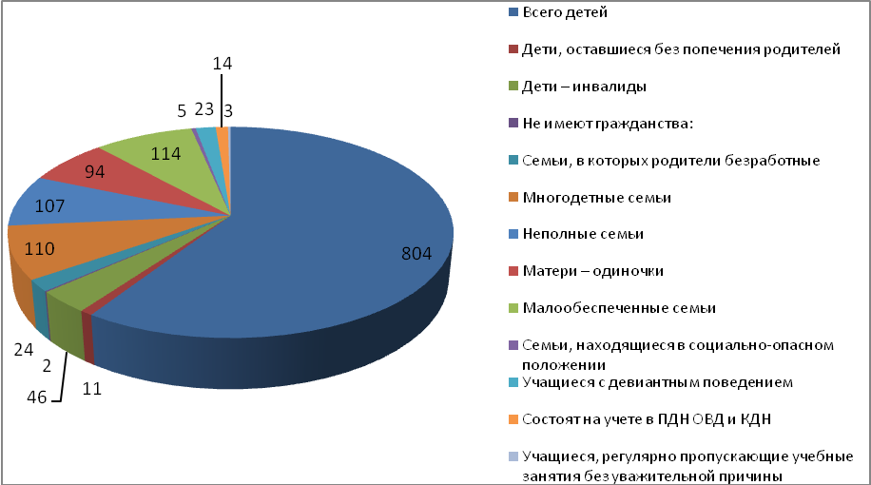

На внешнем учетев ПДН ОВД и КДН состоят 14 учащихся (1,7%). Поэтому одно из важных направлений воспитательной работы нашей школы – профилактика правонарушений, девиантного поведения, бродяжничества, безнадзорности в детской среде, раннего семейного неблагополучия, а также работа с детьми и подростками, находящимися в трудной жизненной ситуации и нуждающимися в социально-педагогической поддержке, восстановление здоровых взаимоотношений между членами семьи и коррекция имеющихся отношений, формирование семейных ценностей. С этой целью пятый год в школе реализуется воспитательная программа «Грани». Все стоящие на учете учащиеся определены в кружки и секции. Всего за год снято с учета 6 учащихся и подготовлены документы еще на троих.
В течение учебного года были проведены общешкольные родительские собрания с приглашением участников межведомственного взаимодействия по темам:
- «Опасность современной информационной среды для детей и подростков»;
- «Угрозы и риски безопасности детской и подростковой аудитории новых медиа»;
- «Влияние современных сообществ подростков на их психическое и физическое здоровье».
Реализуемая в школе программа «Грани» позволила обеспечить стабильное сокращение количества обучающихся, состоящих на внутришкольном и внешнем учетах. Об этом свидетельствуют данные мониторингов:
- количество подростков, состоящих на учете, сократилось с 16 до 14 человек,
- количество трудных подростков, вовлеченных в объединения дополнительного образования, выросло с 96 % до 98 %.
В 2014 – 2015 учебном году детей, оставшихся без попечения родителей, было 11 человек (в 2013 – 2014 уч. г. – 14 чел.) Для мониторинга деятельности с опекаемыми детьми и детьми-сиротами заведены специальные папки, матрица благополучия семей. Индивидуальная работа с опекаемыми детьми имеет диагностические характеристики. Согласно плану работы социальной службы школы в сентябре и январе были посещены семьи опекаемых детей и детей-сирот. Вместе с классными руководителями составлены акты обследования жилищных условий, проведены собеседования с психологом школы. Каждый такой ребенок имеет наставника из числа педагогических работников школы.
Однако по велению времени изменяется социальный состав учащихся. Увеличивается число детей из социально незащищенных категорий: 107 семей, где детей (123) воспитывает один родитель, 110 многодетных семей, 149 – малообеспеченные. С каждым годом растет количество детей с хроническими заболеваниями, в этом году оно составило 137 человек.
При организации работы школы учитывается образовательный уровень семей. По опросу, проведенному в начале учебного года, выявилась следующая картина: 72 % родителей имеют высшее и среднее профессиональное образование. Подавляющее число родителей предъявляют высокие требования к образованию детей, стремятся дать ребенку образование, не только соответствующее государственным образовательным стандартам, но и развивающее и реализующее его индивидуальные способности и интересы, хотя некоторые семьи безразлично относятся к образованию своих детей. Однако школа предоставляет равное, полноценное образование для всех категорий детей, старается нивелировать неблагоприятные факторы окружающей среды, ответить на запросы всех социальных групп семей, индивидуализировать процесс обучения с учетом уровня мотивации разных групп учащихся.
Отсутствие в городе стационарных театров, выставочных залов, удаленность от регионального центра фактически диктуют обязательность развития культурной составляющей школы: наличие постоянно действующего театрального коллектива, музыкальной студии, тесной связи со школой искусств. В школе созданы условия для физического, морального, нравственного интеллектуального развития детей, а через широкое вовлечение других членов семьи - культурного потенциала около школьного социума.

2.2.5. Реализация Программы развития школы, проектов. Участие в конкурсах и инновационной деятельности

Педагогический коллектив в новых инновационных условиях работы имел методические, мотивационные, организационные и материально-технические условия профессионального роста для обеспечения высокого качества образования в школе и для ведения научно-методической исследовательской работы, видения новых образовательных и методических задач и нахождения способов их решения, самовыражения и самореализации в современном социально-экономическом пространстве.
Наиболее успешно был реализован план перехода школы в новое качественное состояние по следующим направлениям программы развития:
- совершенствование работы по преемственности между ступенями обучения и организации внутришкольного контроля по предметам;
- обновление содержания образования в соответствии с Концепцией модернизации российского образования; реализация ФГОС в 2014 – 2015 году в 1-4 классах, изменения в технологиях обучения,
- использование информационных технологий;
- использование образовательной технологии «Школа 21 век», «Школа России»».
Но говорить о полном решении заявленных целей и задач нельзя: необходимо активизировать работу по внедрению инноваций в деятельность школы, систематизировать внедрение информационных технологий в части преподавания учебных предметов с использованием предметных компьютерных программ, развивать общественное управление и внешние связи школы. У значительной части школьников не сформированы активная гражданская позиция, система ценностей здорового образа жизни и способность противостоять вредным привычкам, ответственное отношение к семье. Высоко число учащихся с отклонениями в здоровье. Возможности информационных технологий не в полной мере используются учащимися как образовательный ресурс в учебной и вне учебной деятельности. Большая часть школьников не имеет практических навыков применения предметных знаний для решения жизненно важных проблем, не владеет способами деятельности в различных жизненных ситуациях.
Основным результатом образования, как отмечается в программе модернизации российского образования, должна стать не система знаний, умений и навыков сама по себе, а набор заявленных государством ключевых компетенций в интеллектуальной, общественно-политической, коммуникационной, информационной и прочих сферах. Следовательно, необходимо также отслеживать результаты образования с точки зрения сформированности ключевых компетенций, искать пути их повышения.
Всё это потребовало разработки и реализации Программы развития школы на 2014 – 2020 годы.
Одним из направлений Программы развития школы является реализация инклюзивного образования.
В школе реализуется адаптивная модель, каждому ребенку создаются условия взросления, приобретения опыта для начала самостоятельной жизни в обществе. Достигнут хороший уровень социальной защищенности детей с особыми образовательными потребностями, приостановлен процесс усугубления хронических заболеваний, сформирована мотивация дальнейшего обучения.
Реализация права на образование особых категорий детей в нашей школе осуществляется в соответствии с Конституцией РФ, федеральным законом «Об образовании в РФ», законом «О социальной защите инвалидов в РФ», Конвенцией о правах ребенка, Конвенцией ООН «О правах инвалидов», Уставом школы, школьными положениями о специальных (коррекционных) классах, планом мероприятий школьной программы «Школа без барьера». В тесном сотрудничестве педагогического коллектива с командой специалистов, родителей и самих учащихся создана инклюзивная образовательная среда. Администрация школы является координатором инклюзивного образования.
Школа осуществляет обучение детей – инвалидов по адаптированным программам как в классах, так и по индивидуальному учебному плану на дому. В школе обучается 47 детей – инвалидов и с ОВЗ.
В 2014 – 2015 учебном году в соответствии с Постановлением Правительства Рязанской области № 343 от 26.11.201 4г. на осуществление мероприятий по формированию сети базовых образовательных организаций, реализующих образовательные программы общего образования, обеспечивающие совместное обучение инвалидов и лиц, не имеющих нарушений развития, подпрограммы «Доступная среда» на 2014 – 2020 годы» государственной программы Рязанской области «Социальная защита и поддержка населения на 2014-2020 годы» ОУ выделено средств в сумме 2 млн. 209 тыс. руб.
На выделенные средства произведен капитальный ремонт туалета для маломобильных граждан и лестничного марша, монтаж крыльца с установлением пандусов (на общую сумму 1 565 200 руб.), т. е. созданы условия для безбарьерного доступа детей с ОВЗ. Так же приобретено учебно-методическое оборудование на сумму 643,8 тыс. руб.
Специфика организации учебно – воспитательной и коррекционной работы с детьми, имеющими нарушения развития, обусловливает необходимость специальной подготовки педагогического коллектива, обеспечивающего интегрированное образование. Педагогические работники ОУ должны знать основы коррекционной педагогики и специальной психологии, иметь четкое представление об особенностях психофизического развития детей с ограниченными возможностями здоровья, руководствоваться методиками и технологиями организации образовательного и реабилитационного процесса для таких детей.
В целях обеспечения освоения детей с ограниченными возможностями здоровья в полном объеме образовательных программ, а также коррекции недостатков физического и (или) психического развития в штатное расписание ОУ общего типа введены дополнительные ставки педагогических (учителя – дефектологи, учителя – логопеды, логопеды, педагоги – психологи, социальные педагоги, воспитатели и др.) и медицинских работников.
Для организации индивидуальных и групповых логопедических занятий приобретены комплекты постановочных и массажных зондов, зондов для тренировки кончика языка, а также кварцевый стерилизатор для логопедических инструментов, набор зеркал, DVD – диски по организации видов массажа, логопедические картинки и карточки по лексическим темам для развития речи. Всего приобретено логопедического оборудования на сумму 18 385 руб.
Для проведения занятий по развитию сенсорных процессов и психомоторики приобретены мягкий сухой бассейн с цветными шариками, тактильная дорожка из семи модулей, тактильно – развивающий комплекс «Пирамида», настенные лабиринты «Треугольник» и «Квадрат» на сумму 1 391 руб.
Для развития координации движения приобретен комплекс «Дом» с ходами внутри на сумму 1 934 руб.
Для проведения релаксационных упражнений приобретены 3 музыкальных центра и набор компакт – дисков для релаксации, песочные часы на сумму 30 298 руб.
Во второй половине дня для особых категорий детей организованы коррекционные групповые и индивидуальные занятия с логопедом, дефектологом, психологом, врачом-психоневрологом, который осуществляет профилактическое лечение учащихся с ОВЗ, оказывает консультационную помощь учителям и родителям в организации учебно-воспитательного процесса.
Было организовано бесплатное 2-х разовое питание учащихся (бесплатные завтраки, обеды в центре «Ветеран»). Почти все дети данной категории во второй половине дня посещали группу продленного дня.
В течение учебного года систематически велось социально-психологическое сопровождение детей-инвалидов. Классными руководителями, социальным педагогом школы Орешкиной О.С., администрацией школы посещались семьи данной категории детей с целью выявления социально-бытовых условий воспитания ребенка в семье и семейного микроклимата.
17 детей данной категории обучалось на дому. Для каждого из них было составлено щадящее расписание занятий.
В феврале 2015 г. по линии ВШК проведен тематический контроль организации обучения школьников с ограниченными возможностями здоровья на дому. В ходе него учителям, ведущим обучение на дому, даны рекомендации по использованию наиболее эффективных методов обучения, дозированию домашних заданий, более тесному сотрудничеству с родителями детей, обучающихся на дому.
Для развития творческих способностей детей специальных (коррекционных) классов в ноябре и марте были организованы выставки их работ, выполненных на уроках технологии (уч. Батманов В.В., Козлова Е.Г.)
Дети с ограниченными возможностями здоровья активно участвуют в общественной жизни школы. При их непосредственном участии был организован концерт, посвященный Дню учителя, новогодний праздник, фольклорный праздник «Масленица», школьное мероприятие «Моей семьи война коснулась». Учащиеся начальных специальных (коррекционных) классов принимали участие в школьном конкурсе чтецов, посвященном 8 Марта, городском фестивале для детей с ограниченными возможностями здоровья «Поделись улыбкою своей»
На особом контроле у администрации школы вопросы всеобуча, успеваемости детей-инвалидов, детей-сирот, детей, обучающихся на дому.
В коллективе налажена атмосфера сотрудничества, взаимопомощи, педагогической поддержки. Сотрудничество и поддержка рассматриваются как ведущий метод взаимоотношений при работе в данных классах.
В апреле 2015 года школа приняла участие во всероссийском конкурсе по инклюзивному образованию.
С 1 сентября 2015 года школа станет «пилотной площадкой» для апробации ФГОС образования для обучающихся с ОВЗ в соответствии с приказом Министерства образования Рязанской области № 752 от 11.08. 2015 года и приказом управления образования муниципального образования – городской округ город Касимов № 139 от 24.082015 года.

2.2.6. Выполнение учебных планов, образовательных программ, целесообразность установленного в ОУ распорядка и учебного режима; вторая смена и пути ее сокращения. Эффективность работы ГПД.

Организация учебного процесса регламентируется учебным планом и расписанием занятий.
Учебный план школы, являясь дидактической моделью процесса обучения, составлен исходя из нормативно-правового и инструктивно-методического обеспечения (ФГОС ООО, Приказы Министерства образования РФ, Приказы Министерства образования и науки Рязанской области).
Учебный план школы на 2014 – 2015 учебный год составлен на основе Закона «Об образовании в РФ» и Федерального базисного учебного плана и примерных учебных программ для образовательных учреждений Российской Федерации, реализующих программы общего образования, утвержденные приказами МО и ПО РФ Приказом Министерства образования РФ и приказом Министерства образования Рязанской области от12.08.2011 г. № 1325 «Об утверждении базисного учебного плана ОУ Рязанской области, реализующих программы общего образования» с целью реализации приоритетной идеи развития школы.
Учебный план отражает современные требования ФКГОС и ФГОС и базируется на учете запросов учащихся и их родителей. Учебный план и учебные программы предметов направлены не только на формирование предметных знаний и умений, но и развитие ключевых компетентностей, универсальных учебных действий выпускников школы.
При составлении учебного плана соблюдалась преемственность между ступенями обучения и классами, сбалансированность между предметными циклами, отдельными предметами. Уровень предельной нагрузки на ученика не превышал предельно допустимого. В течение учебного года учебный план корректировке не подвергался.
В настоящее время в школе ведется обучение в рамках федерального государственного образовательного стандарта начального общего образования (ФГОС НОО) в 1 – 4 классах. В 2014 - 2015 учебном году в 5-11 классах продолжил действовать федеральный компонент государственного образовательного стандарта (ФКГОС), утвержденный приказом Минобразования России от 05.03.2004 года № 1089.
В целях сохранения единого образовательного пространства, обеспечения преемственности преподавание велось по учебникам, входящим в утвержденный федеральный перечень.
Учебному плану соответствует кадровое и учебно-методическое обеспечение.
Календарно-тематическое планирование учителей разработано в соответствии с содержанием учебных программ по изученным предметам общеобразовательного цикла и утверждено директором школы. Оценка реализации учебных программ, тематического планирования выявила их ссоответствие образовательному минимуму по всем предметам, федеральный компонент образовательного стандарта реализуется полностью.
Расписание учебных занятий составлено с учётом целесообразности учебно- воспитательного процесса, создания необходимых условий для обучающихся разных возрастных групп, дневной и недельной динамики работоспособности. При анализе соответствия расписания учебному плану выявлено: расписание учебных занятий включает в себя все образовательные компоненты, представленные в учебном плане школы.
Программно-методическое обеспечение позволило в 2014 - 2015 учебном году в полном объеме реализовать учебный план, все учебные программы в их практических и теоретических частях.
Обучение по базисному учебному плану позволило заложить фундамент знаний по основным дисциплинам, обеспечить уровень, соответствующий виду учреждения.
Режим работы учреждения – шестидневная учебная неделя, учащиеся начальной школы (1-4 классы) занимались в режиме пятидневной недели. Учебные занятия проходили в первую смену, исключение составили лишь 2 - 3 и 6-е классы, которые занимались во вторую смену. В 2015 – 2016 учебном году 1, 4, 5 – 11 классы будут обучаться в первую смену, учащиеся 2 – 3 классов - во вторую смену.
Во второй половине дня проводятся факультативы, элективные курсы, кружки, секции.
Для профилактики переутомления обучающихся в годовом календарном учебном плане предусмотрено равномерное распределение периодов учебного времени и каникул. Обучение велось по четвертям.
В школе работали восемь групп продлённого дня для обучающихся 1 – 4 классов, которые посещали 150 человека. Режим работы в ГПД выполнялся в течение года в соответствии с приказом директора школы. В рамках группы продлённого дня в начальных классах реализовывалась внеурочная деятельность, целью которой стало создание условий для полноценного интеллектуального развития учащихся младших классов, их успешной адаптации в образовательной и социальной среде. Для детей, посещающих ГПД, внеурочная деятельность проявлялась в таких формах, как экскурсии, кружки, соревнования, поисковые и научные исследования. Педагоги создавали среду полезной занятости учащихся во второй половине дня, которая способствовала обеспечению удовлетворения личных потребностей ребёнка.

Выбор программ осуществлялся, исходя из основного концептуального подхода школы - создание оптимальных условий получения всеми обучающимися качественного образования с учетом стандартов базового обучения на основе социально-образовательного заказа общества при сохранении здоровья школьников и воспитания физически, духовно и нравственно развитой личности, способной к самореализации в современном обществе.
Переход на ФГОС осуществлен через:
- Изучение нормативно-правовой базы федерального, регионального уровней по внедрению ФГОС НОО и ФГОС ООО.
- Составление основной образовательной программы ОО.
- Анализ условий относительно соответствия требованиям ФГОС.
- Информирование родителей о подготовке к переходу на новые стандарты.
В соответствии с особенностями детей, пожеланиями родителей и согласно профессиональной квалификации учителей осуществляется освоение образовательных программ на всех уровнях.

Важными направлениями инновационной деятельности в течение 2014 – 2015 учебного года являлись направления, связанные с обновлением содержания образования, использованием современных образовательных технологий. Особое внимание уделялось внедрению инновационных и информационных технологий. Реализация школьной программы информатизации позволила сделать существенный шаг в использовании информационных технологий в образовательном процессе.
Образовательные технологии в образовательном учреждении реализовывались в процессе решения учебных и практических задач на уроках и во внеурочное время. Работали школьные методические объединения, осуществлялась подготовка к олимпиадам, конкурсам, фестивалям, соревнованиям различного уровня.

2.2.7. Функционирование внутренней системы оценки качества. Управление и контроль за образовательным процессом.

Управление образовательным учреждением осуществляется на основе соответствующей нормативно-правовой базы, которая в том числе определяет компетенцию, права, ответственность образовательного учреждения.
Управление учреждением строится на принципах единоначалия и самоуправления. Формами самоуправления являются общее собрание трудового коллектива, педагогический совет, управляющий совет школы. Непосредственное руководство учреждением осуществляет директор школы. Разграничение полномочий педагогического совета и общего собрания трудового коллектива, а также директора закреплено в Уставе образовательного учреждения.
Цели управления учреждением согласованы с заказом со стороны общества. Анализ цели и задач управления показал, что они соответствуют потребностям населения, учащихся, их родителей, а также педагогов учреждения.
К настоящему времени в учреждении сложилась следующая структура управления:
- уровень директора школы;
- уровень заместителя директора;
- уровень руководителей МО;
- уровень педагогических работников.
Деятельность директора и его заместителей регламентирована функциональными обязанностями, пересмотренными и откорректированными в соответствии с современными требованиями, что позволило регламентировать деятельность членов управленческого звена с учетом выполнения основных управленческих функций и конкретно определить содержание деятельности каждого члена управленческого аппарата.
Деятельность структурных подразделений регламентирована «Положением о педагогическом совете», «Положением о методическом объединении», «Положением о ШМО» и др.
Таким образом, в системе внутришкольного управления выделены иерархические взаимосвязанные уровни управления, определены зоны функционирования органов управления каждого уровня, связи между ними. Система управления на всех уровнях является открытой и развивающейся, что обеспечивает устойчивость координации деятельности всех звеньев учреждения.

Администрация школы в течение 2014 – 2015 учебного года осуществляла работу в соответствии с методической темой «Формирование ключевых компетенций через развитие мотивационной сферы участников образовательного процесса»
Вся работа в школе и классах была под контролем администрации. В своих действиях администрация руководствовалась принципами демократичности и гласности. Планы, результаты работы, рекомендации отражались на информационных стендах и на сайте школы. Рационально составленное расписание позволяло учителям эффективно использовать свое рабочее время. На заседаниях регулярно проводившихся педагогических советов, а также совещаниях при директоре и его заместителях рассматривались текущие и перспективные вопросы деятельности педагогического коллектива.
Педагогические советы, оперативные производственные и административные совещания были ориентированы на совершенствование и модернизацию образовательного процесса. Учителя имели возможность ознакомиться с современными образовательными тенденциями. Педагогические советы на темы «Формы работы на уроке по повышению мотивационной сферы учащихся», «Создание единого методического пространства школы, как условие реализации профессионального мастерства педагога», «Управление качеством образования в процессе подготовки учащихся к итоговой аттестации» позволили педагогам эффективно обменяться опытом, высказать свои предложения.
На базе ОУ проведен общегородской методический семинар «Совершенствование управленческой деятельности администрации ОУ по подготовке участников образовательного процесса к ГИА в 2015 году»
Участие педагогов в подготовке педагогических советов, методических семинаров и производственных совещаний помогало администрации школы эффективно регулировать образовательный процесс, выявлять управленческий резерв внутри коллектива и оптимизировать управленческую деятельность администрации образовательного учреждения.

Образовательной программой определены направления работы:
- оценка качества нормативной правовой базы школы;
- образовательных программ школы;
- знаний обучающихся;
- достижений обучающихся во внеурочной деятельности;
- оценка качества образовательных услуг; условий для осуществления образовательного процесса;
- оценка работы педагогов;
- мониторинг успеваемости по учебным предметам.

В соответствии с планом работы школы и ВШК были проведены административные проверки:
- формы и методы работы по формированию навыков работы с тестами по русскому языку и математике в 9 классах;
- работа педагогов с обучающимися 9 классов на уроках по подготовке к Г(И)А.
- состояние преподавания русского языка, литературы, истории, обществознания, физики, химии, биологии, математики, информатики. Подготовка к ЕГЭ;
По результатам проверок даны рекомендации педагогам, позволившие своевременно устранить недочеты.

На совещании при директоре обсуждались вопросы:
- О деятельности администрации ОУ по сохранению контингента обучающихся;
- Работа учителей начальных классов по ФГОС НОО;
- Состояние профилактической работы с трудными подростками;
- Системно – деятельностный подход в системе образования.
- Отчет педагога–психолога о проделанной работе.
- Отчёт заместителя директора по безопасности.
- Отчет заведующей библиотекой;
- Организационная деятельность администрации школы по подготовке к ГИА 9-х классов.
- О работе с детьми – инвалидами.
- О выполнении мероприятий по обеспечению получения обязательного общего образования.
- Учебно-воспитательный процесс в аспекте содержания ФГОС ООО
- Организация внеурочной деятельности в условиях ФГОС ООО;
- Отчет учителей – предметников о проделанной работе по подготовке к ЕГЭ

Проведены совещания при завуче:
- Ознакомление с проектами документов по государственной (итоговой) аттестации. Оформление бланков ЕГЭ и ГИА.
- Ознакомление с изменениями КИМов 2015 г.
- Ознакомление с приказами Министерства образования науки РФ.
- Разработка основной образовательной программы в соответствии с ФГОС ООО»

На заседаниях методического совета рассматривались вопросы:
- Методический анализ результатов ГИА по предметам
- Учебно-воспитательный процесс в аспекте содержания ФГОС НОО и ФГОС ООО.

В соответствии с планом работы школы проводился мониторинг успеваемости и качества ЗУН по школе в целом, по классам, по учителям. По результатам мониторинга были выявлены проблемные зоны, скорректирован ВШК с целью отслеживания работы учителей - предметников, классных руководителей с учащимися, имеющими низкую мотивацию обучения, и обучающимися, претендентами на аттестат особого образца, и выработаны организационно-педагогические меры по ликвидации пробелов.
Формы работы по предупреждению неуспеваемости различны, причем доминирующей является проведение дополнительных индивидуальных и групповых занятий. Для этого педагоги используют часы индивидуальных консультаций, а также дифференцируют задания для слабых учащихся на уроках.
С целью учета качественных образовательных изменений у обучающихся в 2014 -2015 учебном году педагогами проводился мониторинг знаний и умений учащихся. Результаты мониторинга учитывались в организации работы с детьми, в частности при подготовке к итоговой аттестации.
Применение системно - деятельностного подхода в сочетании с современными образовательными технологиями позволило образовательному учреждению достичь в 2014 - 2015 учебном году стабильных образовательных результатов.

В школе создана управленческая стратегическая команда, между членами которой распределены должностные обязанности, отражающие функционирование учреждения в условиях модернизации образования. Своевременно ведётся отслеживание всех направлений работы, которые обсуждаются на заседаниях педагогических советов, отражаются в самообследовании работы школы, размещённом на школьном сайте. Расширяется гражданское участие в управлении школой через школьное самоуправление, что позволяет сочетать принципы единоначалия и самоуправления. Школа работает в условиях прозрачности, открытости и диалога с общественностью. С целью формирования единой инфраструктуры информационных ресурсов общеобразовательных организаций и создания условий для реализации прав граждан на получение открытой и доступной информации о деятельности и услугах (работах), предоставляемых общеобразовательными организациями, создан и регулярно пополняется сайт школ. В соответсвии с оказанием муниципальной услуги «Предоставление информации о текущей успеваемости обучающегося, ведение электронного дневника и электронного журнала» во всех классах функционируют электронный журнал и электронный дневник.

В текущем учебном году одной из основных задач управленческой деятельности являлся контроль со стороны администрации за исполнением требований государственных образовательных стандартов. Контроль осуществлялся на основании плана работы школы. В течение года на ВШК отслеживались следующие вопросы «Подготовка учащихся к ЕГЭ и ГИА», «Организация работы с детьми-инвалидами», «Выполнение учебных программ», «Посещаемость уроков учащимися «группы риска», «Индивидуальная работа с одаренными детьми», «Организация внеурочной деятельности учащихся в рамках реализации ФГОС НОО и ФГОС ООО» и другие.

Были проведены внутришкольные мониторинговые исследования:
- мониторинг воспитательного потенциала семьи и желания родителей участвовать в учебно – воспитательном процессе школы, в ходе которго было выявлено:
- 33% родителей готовы участвовать в учебно – воспитательном процессе,
- 78% удовлетворены уровнем воспитанности своих детей,
- основой воспитания
- 3% считают интеллектуальное развитие,
- 77% -гармоничное,
- 3% -физическое,
- 8% -духовно-нравственное.

- О проверке форм и качества работы классных руководителей с семьями обучающихся. В результате контроля выявлено:
- классные руководители недостаточно работают с учащимися «группы риска» в индивидуальном плане,
- необходимо вовлечь всех учащихся данной категории в объединения дополнительного образования.

Для более полного анализа работы школы на протяжении учебного года проводились следующие диагностические исследования:
- Мониторинг учебных достижений по классам и ступеням;
- Мониторинг качества работы и достижений педагогов;
- Мониторинг качества обученности по предметам;
- Мониторинг достижений выпускников 9 и 11 классов (качество знаний и результаты ГИА);
- Мониторинг социализации выпускников 9 и 11 классов;
- Мониторинг видов заболеваний, физического развития детей, имеющих различные группы здоровья.

По результатам данных диагностических исследований осуществлялся анализ, делались выводы и давались методические рекомендации по коррекции работы.
По результатам контроля принимались управленческие решения, позволяющие скорректировать работу педагогов, администрации, классных коллективов.

2.2.8. Повышение возможностей получения доступного и качественного образования и как следствие повышение функциональной грамотности выпускников всех ступеней обучения

Администрация школы, педколлектив работают над решением проблемы повышения качества образования, разработкой новых требований к нему, оценки его качества, созданием внутришкольной системы его оценки.
При создании ШСОКО администрация принимает во внимание весь комплекс вопросов, начиная с учебно-методического и кадрового обеспечения образовательного процесса и заканчивая организацией питания и досуга.

Школьная система оценивания позволяет выявить соотношение между полученными и запланированными результатами, что даёт возможность определить, насколько успешно ученик освоил учебный материал или сформировал практический навык. Она также показывает динамику успехов учащихся в различных сферах познавательной деятельности. В систему оценивания заложен механизм поощряющий, развивающий, способствующий самооцениванию учащихся. Система оценивания предусматривает связи учитель - ученик, родитель - классный руководитель, администрация - педагогический коллектив. Это обеспечивает системный подход к формированию учебного процесса, а, значит, и его целостность.
Главной задачей системы оценивания является установление соответствия знаний учеников требованиям государственных общеобразовательных программ, определение глубины и прочности полученных знаний, умений, их практического применения.

Школьная система оценки качества образования осуществляется посредством:
- системы внутреннего контроля;
- общественной экспертизы качества образования;
- лицензирования;
- государственной аккредитации;
- государственной (итоговой) аттестации выпускников;
- мониторинга качества образования.

В качестве источников оценки качества образования используются следующие данные:
- образовательная статистика;
- промежуточная и итоговая аттестация;
- мониторинговые исследования;
- социологические опросы;
- отчеты работников школы;
- посещение уроков и внеклассных мероприятий.

В 2014-2015 учебном году в школе обучалось 804 ученика. Из них по общеобразовательным программам обучался 751 человек, по адаптированным программам 8 вида 53 человека. В течение года прибыли в ОУ 29 учащихся, выбыли 24 человека. В сравнении с прошлым годом количество обучающихся в школе увеличилось на 5 человек
Анализ учебных результатов показывает, что учебный год обучающиеся закончили со следующими итогами: из 751 обучающегося школы аттестовывались 609 учащихся 3-11 классов. Успеваемость составила 100%, качество знаний – 49% , 229 человек (базовая школа 52,5% 270 человек, структурное –30% 29 человек).
На первой ступени в 1-2 классах безотметочное обучение. Из 198 обучающихся 3-4 классов аттестовано 100%, качество знаний 53.5% - 106 человек .

Анализ учебных достижений в динамике за 3 года:

Год | Доля учащихся, успевающих  на «5» и «4» |  | Общий % успеваемости
 | Базовая школа | Структурное подразделение | Базовая школа | Структурное подразделение
2012 – 2013  общее | 40% (246 человек) | 24,4%(31 человек) | 100% | 94,8%
2012 – 2013  общее | 35,2% (277 человек) |  | 99%
2013 – 2014  общее | 53% (270 человек) | 26% (20 человек) | 100% | 98,7%
2013 – 2014  общее | 49,5% (290 человек) |  | 99,8%
2014-2015 общее | 52,53% (270 человек) | 30% (29 человек) | 100% |  | 100%
2014-2015 общее | 49% (299 чел.) |  | 100%

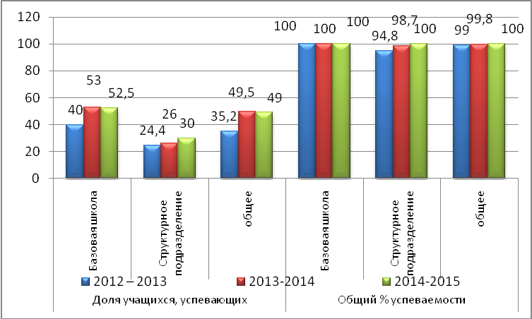

Число учащихся, закончивших учебный год на «отлично» и «хорошо»:

Учебный год | 2014-2015 | 2013 – 2014 | 2012 – 2013
1 ступень образования | 106 чел. 53,5% | 91 человек (60.3%) | 77 человек (50,7%)
2 ступень образования | 150 чел 41% | 147 человек (41.3%) | 133 человека (40,5%)
3 ступень образования | 53 чел 78% | 53 человека (67%) | 37 человек (58,7%)
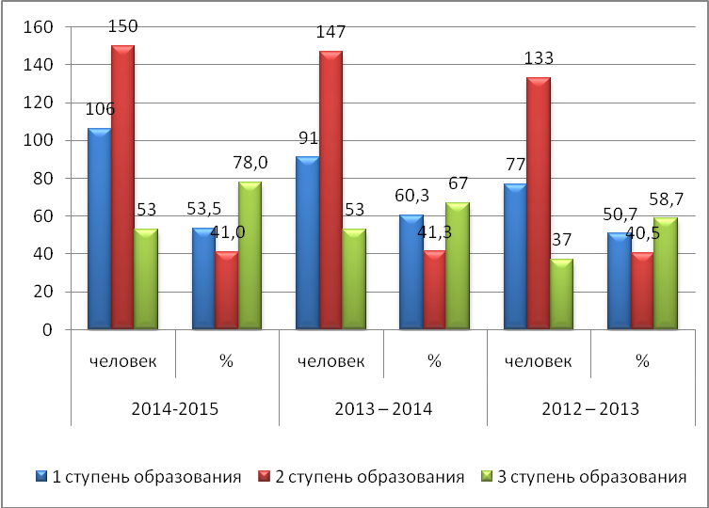

Качество подготовки выпускников за 3 последних года

 | 2012 – 2013 уч. год | 2013 – 2014 уч .год | 2014 -2015 уч. год
4 класс | 52% | 57% | 55 чел – 62,5%
9 класс | 57% | 28% | 16 чел – 21 %
11 класс | 59% | 69% | 28 чел – 68.3%

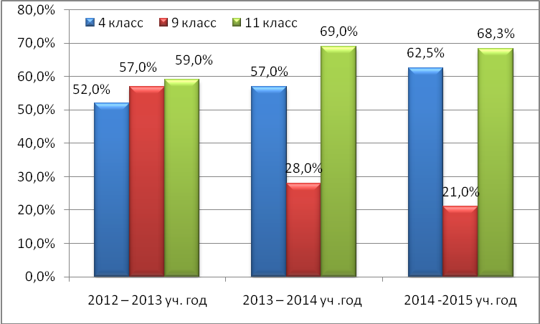
Анализируя работу педагогического коллектива за последний год, можно сделать следующий вывод, что в целом школа показала достаточно высокое качество образования. Нам удалось сохранить уровень обученности на 100% , количество отличников составило 79 человек, обучающихся на «4» и «5» - 220 человек, в результате чего качество знаний по составило 49 %, что на 0,5% ниже предыдущего учебного года.

В течение 2014 – 2015 учебного года в школе осуществлялся педагогический мониторинг, одним из основных этапов которого являлось отслеживание и анализ качества обучения и образования по ступеням обучения, анализ уровня промежуточной и итоговой аттестации по предметам с целью выявления недостатков в работе педколлектива по обучению учащихся и их причин.
В течение года проводился мониторинг уровня сформированности обязательных результатов обучения по русскому языку и математике в виде административных контрольных работ:
- стартовый контроль, целью которого являлось выявление степени устойчивости знаний учащихся, выяснение причины потери знаний за летний период и определение мер по устранению выявленных пробелов в процессе повторения материала прошлых лет;
- рубежный контроль, целью которого являлось отслеживание динамики обученности учащихся, коррекция деятельности учителя и учеников для предупреждения неуспеваемости и второгодничества по четвертям, полугодиям;
- итоговый (годовой) контроль, целью которого являлось определение уровня сформированности ЗУН при переходе учащихся в следующий класс, отслеживание динамики их обученности, прогнозирование результативности дальнейшего обучения учащихся, выявление недостатков в работе, планировании внутришкольного контроля на следующий учебный год по предметам и классам, по которым получены неудовлетворительные результаты мониторинга;
- зачеты, целью которых являлось определение уровня сформированности ЗУН по отдельным предметам в 9 -11 классах;
- переводные экзамены, целью которых являлось определение уровня сформированности ЗУН по русскому языку и математике на конец учебного года в 8, 10 классах.

Итоги административных работ по математике (3-11 классы) (в %)

Стартовый контроль
Класс | Качество знаний | Успеваемость
3 | 62 % | 98 %
4 | 51 % | 100 %
5 | 49 % | 94 %
6 | 47 % | 100 %
7 | 48% | 98 %
8 | 39 % | 94 %
9 | 31 % | 92 %
10 | 51 % | 93 %
11 | 66 % | 100 %

Итоговый контроль
Класс | Качество знаний | Успеваемость
3 | 67 % | 100 %
4 | 64 % | 100 %
5 | 57 % | 100 %
6 | 48 % | 100 %
7 | 49 % | 100 %
8 | 43 % | 100 %
9 | 32 % | 100 %
10 | 53 % | 100 %
11 | 68 % | 100 %

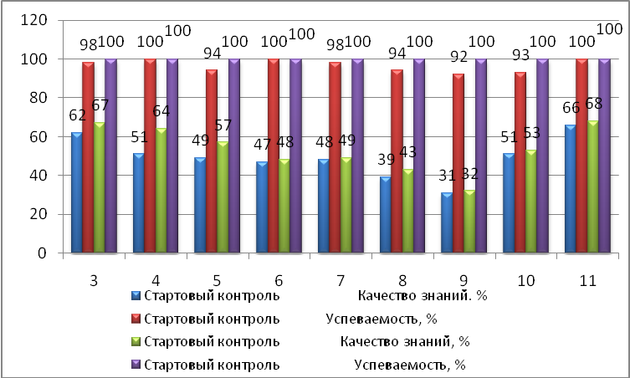

Итоги административных работ по русскому языку (3-11 классы) (в %)

Стартовый контроль

Класс | Качество знаний | Успеваемость
3 | 64 % | 100 %
4 | 54 % | 100 %
5 | 51 % | 98 %
6 | 50 % | 100 %
7 | 51% | 99 %
8 | 43 % | 97 %
9 | 34 % | 95 %
10 | 55 % | 95 %
11 | 69 % | 100 %

Итоговый контроль

Класс | Качество знаний | Успеваемость
3 | 71 % | 100 %
4 | 59 % | 100 %
5 | 55 % | 100 %
6 | 57 % | 100 %
7 | 58 % | 100 %
8 | 47 % | 100 %
9 | 39 % | 100 %
10 | 59 % | 100 %
11 | 73 % | 100 %

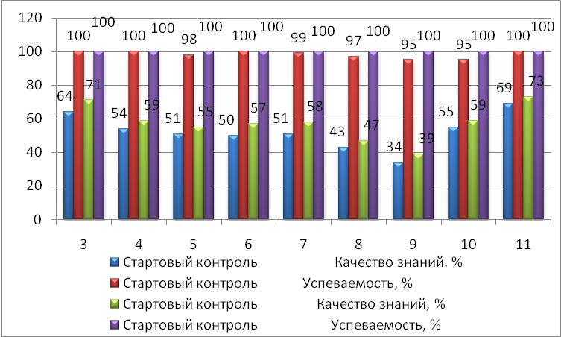

Сравнивая результаты стартовой и итоговой диагностики, можно сделать вывод, что учащиеся освоили программы по русскому языку и математике.

Сравнительные данные по предметам по итогам 2013–2014, 2014–2015 уч. г.

2013–2014 учебный год

1 ступень: 3- 4 кл
Предмет | Кол-во уч-ся | Получили оценки |  |  |  |  |  |  |  | успев. |  | Кач. ЗУН
Предмет | Кол-во уч-ся | «5» |  | «4» |  | «3» |  | «2»
Предмет | Кол-во уч-ся | Чел | % | Чел | % | Чел | % | ч. | % | Чел | % | чел | %
Русский язык | 127 | 17 | 13,4 | 72 | 56,6 | 38 | 30 |  |  | 127 | 100 | 89 | 70
Математика | 127 | 26 | 20,4 | 65 | 51 | 36 | 28,6 |  |  | 127 | 100 | 91 | 71,6
Чтение | 127 | 63 | 49,6 | 44 | 34,6 | 20 | 15,8 |  |  | 127 | 100 | 107 | 84,2
2 ступень
Предмет | Кол-во уч-ся | Получили оценки |  |  |  |  |  |  |  | успева. |  | Кач. ЗУН
Предмет | Кол-во уч-ся | «5» |  | «4» |  | «3» |  | «2»
Предмет | Кол-во уч-ся | Чел | % | Чел | % | Чел. | % | ч. | % | Чел | % | чел | %
Русский язык | 303 | 58 | 19,1 | 108 | 35,6 | 137 | 45,3 |  |  | 303 | 100 | 166 | 54,7
Литература | 303 | 134 | 44,2 | 109 | 36 | 60 | 19,8 |  |  | 303 | 100 | 243 | 80,2
История | 303 | 86 | 28,4 | 118 | 38,9 | 99 | 32,7 |  |  | 303 | 100 | 204 | 67,3
Иностр. язык | 303 | 63 | 20,8 | 124 | 40,9 | 116 | 38,3 |  |  | 303 | 100 | 187 | 61,7
Математика (5-6) | 121 | 37 | 30,6 | 46 | 38 | 38 | 31,4 |  |  | 121 | 100 | 83 | 68,6
Алгебра (7-9) | 182 | 38 | 20,9 | 59 | 32,4 | 85 | 46,7 |  |  | 182 | 100 | 97 | 53,3
Геометрия (7-9) | 182 | 38 | 20,9 | 57 | 31,3 | 87 | 47,8 |  |  | 182 | 100 | 95 | 52,2
Физика (7-9) | 182 | 32 | 17,6 | 60 | 33 | 90 | 49,4 |  |  | 182 | 100 | 92 | 50,6
Химия (8-9) | 115 | 13 | 11,3 | 31 | 27 | 71 | 61,7 |  |  | 115 | 100 | 44 | 38,3
Биология (6-9) | 243 | 52 | 21,4 | 101 | 41,6 | 90 | 37 |  |  | 243 | 100 | 153 | 63
География (6-9) | 243 | 54 | 22,2 | 88 | 36,2 | 101 | 41,6 |  |  | 243 | 100 | 142 | 58,4
Черчение (8-9) | 115 | 31 | 27 | 46 | 40 | 38 | 33 |  |  | 115 | 100 | 77 | 67
ИЗО (5-7) | 188 | 134 | 71,3 | 53 | 28,2 | 1 | 0,5 |  |  | 188 | 100 | 187 | 99,5
ОБЖ (5,8) | 122 | 22 | 18 | 67 | 54,9 | 33 | 27,1 |  |  | 122 | 100 | 89 | 72,9
3 ступень
Предмет | Кол-во уч-ся | Получили оценки |  |  |  |  |  |  |  | успев. |  | Кач. ЗУН
Предмет | Кол-во уч-ся | «5» |  | «4» |  | «3» |  | «2»
Предмет | Кол-во уч-ся | Чел | % | Чел | % | Чел | % | ч. | % | Чел | % | чел | %
Русский язык | 79 | 29 | 36,7 | 35 | 44,3 | 15 | 19 |  |  | 79 | 100 | 64 | 81
Литература | 79 | 44 | 55,7 | 19 | 24,1 | 16 | 20,2 |  |  | 79 | 100 | 63 | 79,8
История | 79 | 35 | 44,3 | 31 | 39,2 | 13 | 16,5 |  |  | 79 | 100 | 66 | 83,5
Иностр. язык | 79 | 33 | 41,8 | 32 | 40,5 | 14 | 17,7 |  |  | 79 | 100 | 65 | 82,3
Обществознание | 79 | 34 | 43 | 30 | 38 | 15 | 19 |  |  | 79 | 100 | 64 | 81
ОБЖ | 79 | 47 | 59,5 | 25 | 31,6 | 7 | 8,9 |  |  | 79 | 100 | 72 | 91,1
Алгебра | 79 | 28 | 35,4 | 27 | 34,2 | 24 | 30,4 |  |  | 79 | 100 | 55 | 69,6
Геометрия | 79 | 30 | 38 | 29 | 36,7 | 20 | 25,3 |  |  | 79 | 100 | 59 | 74,7
Физика | 79 | 28 | 35,4 | 34 | 43 | 17 | 21,6 |  |  | 79 | 100 | 62 | 78,4
Химия | 79 | 26 | 32,9 | 32 | 40,5 | 21 | 26,6 |  |  | 79 | 100 | 58 | 73,4
Биология | 79 | 24 | 30,4 | 36 | 45,6 | 19 | 24 |  |  | 79 | 100 | 60 | 76
География | 40 | 19 | 47,5 | 16 | 40 | 5 | 12,5 |  |  | 40 | 100 | 35 | 87,5
Информатика | 79 | 43 | 30 | 27 | 34,2 | 9 | 35,8 |  |  | 79 | 100 | 70 | 64,2

2014–2015 учебный год

1 ступень: 3- 4 кл
Предмет | Кол-во уч-ся | Получили оценки |  |  |  |  |  |  |  | успев. |  | Кач. ЗУН
Предмет | Кол-во уч-ся | «5» |  | «4» |  | «3» |  | «2»
Предмет | Кол-во уч-ся | Чел | % | Чел | % | Чел | % | ч. | % | Чел | % | чел | %
Русский язык | 142 | 25 | 18 | 81 | 57 | 36 | 25 |  |  | 142 | 100 | 106 | 75
Математика | 142 | 32 | 23 | 70 | 49 | 40 | 28 |  |  | 142 | 100 | 102 | 72
Чтение | 142 | 93 | 65,5 | 36 | 25,4 | 13 | 9,1 |  |  | 142 | 100 | 129 | 90.9

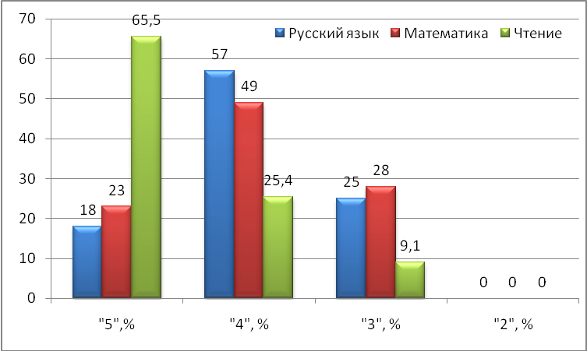
2 ступень
Предмет | Кол-во уч-ся | Получили оценки |  |  |  |  |  |  |  | успева. |  | Кач. ЗУН
Предмет | Кол-во уч-ся | «5» |  | «4» |  | «3» |  | «2»
Предмет | Кол-во уч-ся | Чел | % | Чел | % | Чел | % | ч. | % | Чел | % | чел | %
Русский язык | 304 | 48 | 15,8 | 121 | 39,8 | 135 | 44,4 |  |  | 304 | 100 | 169 | 55.6
Литература | 304 | 129 | 42,4 | 104 | 34,2 | 71 | 23,4 |  |  | 304 | 100 | 233 | 76.6
История | 304 | 83 | 27,3 | 121 | 39,8 | 100 | 32,9 |  |  | 304 | 100 | 204 | 67.1
Иностр. язык | 304 | 106 | 34,9 | 105 | 34,5 | 95 | 30,6 |  |  | 304 | 100 | 209 | 69.4
Математика (5-6) | 112 | 23 | 20,5 | 45 | 40,2 | 44 | 39,3 |  |  | 112 | 100 | 68 | 60.7
Алгебра (7-9) | 192 | 34 | 17,7 | 63 | 32,8 | 95 | 49,5 |  |  | 192 | 100 | 97 | 50.5
Геометрия (7-9) | 192 | 40 | 20,8 | 62 | 32,3 | 90 | 46,9 |  |  | 192 | 100 | 102 | 53.1
Физика (7-9) | 192 | 36 | 18,8 | 74 | 38,5 | 82 | 42,7 |  |  | 192 | 100 | 110 | 57.3
Химия (8-9) | 133 | 24 | 18 | 44 | 33,1 | 65 | 48,9 |  |  | 133 | 100 | 68 | 51.1
Биология (6-9) | 253 | 48 | 19 | 130 | 51,4 | 75 | 29,6 |  |  | 253 | 100 | 178 | 70.4
География (6-9) | 253 | 49 | 19,4 | 95 | 37,5 | 109 | 43,1 |  |  | 253 | 100 | 144 | 56.9
Черчение (8-9) | 133 | 42 | 31,6 | 52 | 39,1 | 39 | 29,3 |  |  | 133 | 100 | 94 | 70.7
ИЗО (5-7) | 171 | 118 | 69 | 48 | 28,1 | 5 | 2,9 |  |  | 171 | 100 | 166 | 97.1
ОБЖ (5,8) | 121 | 41 | 33,9 | 55 | 45,5 | 25 | 20,6 |  |  | 121 | 100 | 96 | 79.4

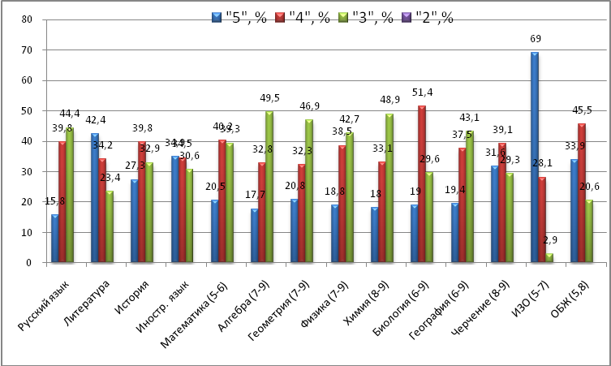

3 ступень

Предмет | Кол-во уч-ся | Получили оценки |  |  |  |  |  |  |  | успев. |  | Кач. ЗУН
Предмет | Кол-во уч-ся | «5» |  | «4» |  | «3» |  | «2»
Предмет | Кол-во уч-ся | Чел | % | Чел | % | Чел | % | ч. | % | Чел | % | чел | %
Русский язык | 68 | 26 | 38,2 | 21 | 30,9 | 21 | 30,9 |  |  | 68 | 100 | 47 | 69,1
Литература | 68 | 34 | 50 | 18 | 26,5 | 16 | 23,5 |  |  | 68 | 100 | 52 | 76,5
История | 68 | 29 | 42,6 | 27 | 39,7 | 12 | 17,7 |  |  | 68 | 100 | 56 | 82,3
Иностр. язык | 68 | 30 | 44,1 | 26 | 38,2 | 12 | 17,7 |  |  | 68 | 100 | 56 | 82,3
Обществознание | 68 | 25 | 36,8 | 27 | 39,7 | 16 | 23,5 |  |  | 68 | 100 | 52 | 76,5
ОБЖ | 68 | 42 | 61,8 | 21 | 30,9 | 5 | 7,3 |  |  | 68 | 100 | 63 | 92,7
Алгебра | 68 | 21 | 30,9 | 25 | 36,8 | 22 | 32,3 |  |  | 68 | 100 | 46 | 67,7
Геометрия | 68 | 22 | 32,3 | 27 | 39,7 | 19 | 28 |  |  | 68 | 100 | 49 | 72
Физика | 68 | 20 | 29,3 | 26 | 38,3 | 22 | 32,4 |  |  | 68 | 100 | 46 | 67,6
Химия | 68 | 24 | 35,5 | 23 | 33,8 | 21 | 30,7 |  |  | 68 | 100 | 47 | 69,3
Биология | 68 | 23 | 33,8 | 31 | 46,6 | 14 | 19,6 |  |  | 68 | 100 | 54 | 80,4
География | 27 | 6 | 22,2 | 12 | 44,4 | 9 | 33,4 |  |  | 27 | 100 | 18 | 66,6
Информатика | 68 | 32 | 47,1 | 20 | 29,4 | 16 | 23,5 |  |  | 68 | 100 | 52 | 76,5

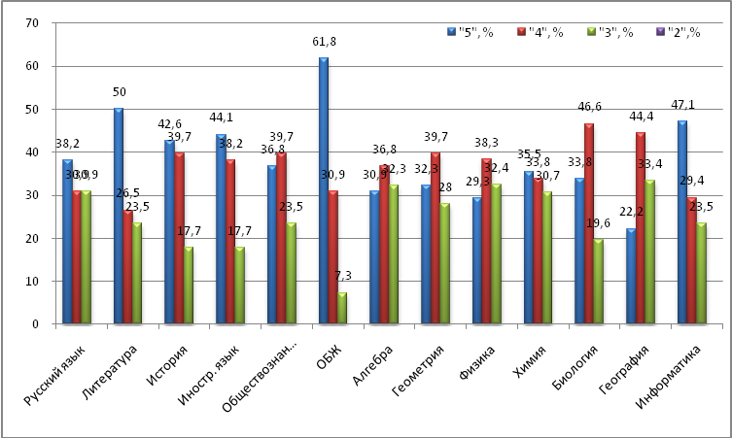

Как видно из таблицы, качество знаний по предметам остается стабильным. Отмечается положительная динамика роста качества знаний по таким предметам, как чтение, литература, математика, иностранный язык, ИЗО, черчение, ОБЖ. Стабильные результаты по большинству предметов положительно повлияли на итоговое качество знаний в ОУ в целом. Снижение качества обучения (иногда очень незначительное) прослеживается по алгебре, геометрии, физике, географии.

2.2.9. Качество подготовки выпускников

Школа в соответствии с Федеральным Законом «Об образовании в РФ» предоставила всем обучающимся возможность получения доступного и бесплатного начального общего, основного общего, среднего общего образования, а также возможность выбора занятий по желанию. Для этого был проведен ряд организационно–педагогических мероприятий: анкетирование учащихся и родителей 9 – 11 классов с целью выявления потребности в элективных курсах, совещание с учителями, где изучались нормативно–правовые документы. Учащимся был предложен пакет элективных курсов и факультативов:
- Решение нестандартных задач по математике. Подготовка к ЕГЭ
- Основные вопросы современного курса физики
- Работа с тестовыми заданиями по русскому языку
- История и современность. Задания 2 части
- Основы экологии
- Решение генетических задач повышенного уровня сложности
- Основы химических знаний и ЕГЭ
Предложенный спектр элективных курсов способствовал не только профессиональному выбору, но и самореализации каждого старшеклассника в творческой социально значимой деятельности, а также качественной подготовке к ЕГЭ. На элективных курсах рассматривались вопросы, направленные на решение заданий 2 части, что позволило выпускникам, сдававшим отдельные предметы по выбору, добиться успеха и набрать достаточно высокие балы. Однако, по математике (профильной) 11 человек, по информатике 1 человек, по истории 2 человека, не набрали достаточного количества баллов. Это объясняется тем, что эти предметы были выбраны как запасной вариант.

ЕГЭ в 2015 году сдавал 41 выпускник. Кроме обязательных экзаменов по русскому языку и математике, выпускниками были выбраны для сдачи все возможные предметы: физика, химия, биология, история, обществознание, литература, иностранный язык (английский), информатика и география.
По русскому языку, литературе, географии, биологии, физике и химии все учащиеся, выбравшие эти предметы, успешно преодолели порог минимального количества баллов.
По русскому языку (учителя высшей категории Трифонова Л.А. и Муратова Р.Н.) 15 выпускников (36%) набрали более 80 баллов. От 60 до 79 баллов набрали 17 человек (41%). Наименьшее количество баллов набрал Хачатрян Гор (30 баллов), это объясняется тем, что данный выпускник только три года проживает в РФ и не достаточно хорошо освоил все нюансы русского языка.
По литературе (учитель высшей категории Муратова Р.Н.) Шпидонова Н. подтвердила свои знания по предмету, набрав при сдаче ЕГЭ 82 балла.
По биологии (учитель высшей категории Байкова Н.А.) три выпускника, сдававших ЕГЭ набрали 50,68,81 балл, подтвердив результаты обучения за год.
По химии (учитель высшей категории Чаговец А.Б.) 7 выпускников набрали 48, 54, 62,67, 80,84 балла. Сергеев Дмитрий набрал максимальные 100 баллов, высший результат по городу.
По физике (учитель первой квалификационной категории Живилова Л.Н.) из 12 человек сдали все, перешагнув минимальные 36 баллов и набрали от 41 до 80 баллов.
По географии (учитель высшей квалификационной категории Оробейко Т.Б.) 4 выпускника, сдававших ЕГЭ по географии набрали от 47 до 73 баллов, перешагнув минимальный порог в 37 баллов. Наибольшее количество баллов набрал Сергеев Дмитрий.
По математике (базовой) (учитель высшей категории Фомина М.Н. и учитель первой категории Секисова Т.Н.) все 39 выпускников сдали базовый уровень математики . 5 человек справились со всеми заданиями (13%). Набрали от 18 баллов - 10 человек (26%).
По математике (профильной) (учитель высшей категории Фомина М.Н. и учитель первой категории Секисова Т.Н.) из 41 выпускника 30 человек преодолели минимальный порог в 27 баллов (73%). 11 человек не набрали минимальный проходной балл. Эти выпускники сдавали профильную математику как запасной экзамен для поступления в ВУЗ.
 | Не набрали минимальное количество баллов |  | Наивысшие результаты по школе
учитель высшей категории Фомина М.Н. | Агафонова А. 5  Ашурков В. 18  Бондаренко К. 0  Василинчук Е. 23  Зугланов С. 18  Хачатрян Г. 18  Юдин И. 23 | 7 человек из 20 - 35%.  65% справились с профильным уровнем.  У всех учащихся по предмету «математика» оценка «3». | Сергеев Д 78  Трифонова Е. 76  Бузунова И. 70  Иванова В. 70
учитель первой категории Секисова Т.Н. | Максимова С. 23  Миронова А. 23  Сергунина Е. 23  Фролов А. 23 | 4 человека из 21 - 19%.  79% справились с профильным уровнем.  У всех учащихся по предмету «математика» оценка «3». | Роганова А. 74  Казюканов Е. 70  Курочкина А. 64

Такое количество не справившихся с профильным уровнем математики можно объяснить тем, что в школе преподается математика базового уровня по учебникам базового уровня. На изучение предмета в рамках урочной системы по учебному плану отведено 3 часа на предмет «алгебра» и 2 часа на предмет «геометрия». Учитывая, что большинству учащихся необходимы гуманитарные предметы для поступления в ВУЗ, только по одному часу в неделю было добавлено на изучение математики в каждом классе на факультативных занятиях. Такое количество часов явно недостаточно для качественной подготовки к профильной математике.
По истории (учитель первой квалификационной категории Кондрашова Н.Ю. и учитель высшей квалификационной категории Щербакова Л.В.) из 9 выпускников 2 человека не набрали минимальный проходной балл. Это объясняется тем, что данные выпускники сдавали историю, не готовившись к ней, пошли на экзамен попробовать свои силы, надеясь на «авось».
 | Не набрали минимальное количество баллов |  | Наивысшие результаты по школе
учитель высшей квалификационной категории Щербакова Л.В. | Агафонова А. 25  Хачатрян Г. 18 | 2 человек из 5 - 40%.  60% справились.  У всех учащихся по предмету «история» оценка «3». | Юдин И. 68  Кочанов И. 61
учитель первой квалификационной категории Кондрашова Н.Ю. |  | 4 человека - все справились. | Голубева К. 70  Родионов Д. 68

По обществознанию (учитель первой квалификационной категории Кондрашова Н.Ю. и учитель высшей квалификационной категории Щербакова Л.В.) из 31 выпускника 25 сдали, преодолев минимальный порог. Шпидонова Н. набрала максимальный бал по школе 90.

 | Не набрали минимальное количество баллов |  | Наивысшие результаты по школе
учитель высшей квалификационной категории Щербакова Л.В. | Агафонова А. 29  Ашурков В. 38  Бондаренко К. 36  Киселев Е. 27  Хачатрян Г. 40 | 5 человек из 17 - 29%.  71% справились.  У всех учащихся по предмету «обществознание» оценка «3». | Иванова В. 80  Кочанов И. 78  Трифонова Е. 76  Юдин И. 76  Бузунова И. 72
учитель первой квалификационной категории Кондрашова Н.Ю. | Киселев В. 31 | 1 человек из 14 – 7% 93% справились.  У этого учащегося по предмету «обществознание» оценка «3». | Шпидонова Н. 90  Голубева К. 86  Кудимова В 86  Колупаев Г. 78  Жеглова Е. 71  Родионов Д 70

По информатике (учитель первой квалификационной категории Артемов Д.В.) из двух человек, сдававших ЕГЭ, Жидков М. набрал 59 баллов, Ашурков В. 0 баллов. Владислав не посещал дополнительные занятия по информатике, не готовился к экзамену и решил сдать ЕГЭ по предмету только для «пробы своих сил».

Результаты ЕГЭ выпускников 11 классов

Предмет | Количество детей | Успеваемость (%) | Средний балл | Максимальный балл | Минимальный балл | баллы | Проход ной балл
Русский язык | 41 | 100 | 70.5 | Курочкина А.  Кудимова В  95 | Хачатрян Г.  30 | (38) -1 чел  (45,46,48,49) – 4 чел.  (51,53,55) -3 чел.  (61,62,62,64,64,64,67,67, 69,69,70,70,70) – 13 чел  (73,73,76,79) – 4 чел  (82,82,82,84,84,84,87,87, 87,92,92,92,92) – 13 чел | 24
литература | 1 | 100 | 82 | Шпидонова Н.
Матема тика базовая | 39 | 100 | 15 | 20  ( Бузунова И., Сергеев Д., Колупаев Г., Курочкина А.,  Роганова А.) | 7  Агафонова А. | (8,8,9,10,10,10, 10,10,10,10)-10чел  (12,14,15,15,15,16,16,16,17,17,17)-11 чел  (18,18,18,19,19,19,19,19,19,19)-10ч | 7
Матема тика профильная | 41 | 75.6 | 42.5 | 78  Сергеев Д | 0  Бондаренко К | (5,18,18,18,18,23,23,23,23,23,27) – 11чел.  (33,33,39,39,39) -5 чел.  (45,45,45,45,45,45,45)–7чел  (50,50,50,50,50,50,50,55,59,59) – 10 чел  (64,70,70,70,74,76) – 6 чел | 27
Биология | 3 | 100 | 66.3 | 81  Грунина Д | 50  Миронова А | 68 -1 чел. | 36
Физика | 12 | 100 | 50 | 80  Казюканов Е. | 41  Киселев Е. | (42,43, 45,45,46,46,47)- 7 чел  (53,53,55) -3 чел | 36
Химия | 7 | 100 | 70.7 | 100  Сергеев Д. | 48 Миронова А. | 54- 1 чел.  62,67 -2чел  80,84 -1чел | 36
История | 9 | 77.8 | 48.7 | 70  Голубева К. | 18  Хачатрян Г. | 25,32 -2чел  48,48 -2чел  61,68,68 – 3чел | 32
Обществознание | 31 | 81 | 58.3 | 90 Шпидонова Н | 27  Киселев Е. | 29-1чел  31,36,38 -3 чел  40,44,44,45,46,48,49– 7 чел  50,51,52,55,56-5 чел  62,64 -2 чел  70,71,72, 76,76,76,78,78-8 чел.  80, 86, 86– 3 чел | 42
Английский яз | 1 | 100 |  |  |  | 23 | 20
Инфора тика | 2 | 50 | 29.5 | 59  Жидков М. | 0  Ашурков В. |  | 40
География | 4 | 100 | 55 | 73  Сергеев Д | 47  Рюмин Б. | 50,50-2 человека | 37

Результаты ЕГЭ выпускников, получивших аттестат особого образца.
ФИО | Русский язык | Математика профиль | Математика базовая | литерат | география | обществознание | история | химия | биология | физика
Бидилеева Д. Р. | 87 | 50 | 4 |  |  |  |  | 67 | 68
Бузунова И.А. | 82 | 70 | 5 |  |  | 72 |  |  |  | 53
Голубева К.С. | 87 | 45 | 5 |  |  | 86 | 70
Грунина Д. А. | 79 | 50 | 5 |  |  |  |  |  | 81
Евдокимова И. А. | 87 | 39 | 5 |  |  | 64
Жеглова Е.А. | 92 | 59 | 5 |  |  | 71
Иванова В. А. | 76 | 70 |  |  |  | 80
Казюканов Е.А. | 82 | 70 | 5 |  |  |  |  |  |  | 80
Кудимова В.А. | 95 | 45 | 5 |  |  | 86
Курочкина А.С. | 95 | 64 | 5 |  |  |  |  | 84
Кочанов И. Е. | 64 | 50 | 5 |  |  | 78 | 61
Роганова А. А. | 92 | 74 | 5 |  |  | 76 |  | 80 |  | 55
Решетникова А. В. | 84 | 45 |  |  |  |  |  | 54
Сергеев Д. И. | 92 | 78 | 5 |  | 73 |  |  | 100
Трифонова Е. А. | 70 | 76 | 5 |  |  | 76
Шпидонова Н.Е. | 84 | 50 | 5 | 82 |  | 90

76 учащихся 9 классов были допущены к итоговой аттестации, успешно прошли её и получили документ об образовании соответствующего образца.
Кроме обязательных экзаменов по русскому языку и математике, 2 выпускников выбрали для сдачи обществознание и один – биологию.
В форме ГВЭ математику и русский язык сдавал 1 ребенок-инвалид Панкратов Сергей Получил за экзамены оценку «3», подтвердив годовые оценки по данным предметам.
Математику в форме ОГЭ сдавали 75 человек (9А, 9 Б, 9 В – учитель Утина Л.С., 9 Д – учитель Ванина Е.Н.).
58 (77,4 %) обучающихся подтвердили годовую оценку, 7 (9,3 %) – сдали выше, 10 (13,3 %) – сдали ниже.
Баллы | Обучающихся в базовой школе (63чел.) | % | Обучающихся в структурном подразделении (12чел.) | % | Общее кол-во человек | % | Сдававших 322 чел. в г. Касимове | % | Сдававших чел. в Рязанской области | %
23 - 38 баллов «5» | 6 | 10% | 0 | 0 | 6 | 8% | 29 | 9%
16 - 22 баллов «4» | 18 | 29% | 2 | 17% | 20 | 26.6% | 124 | 38,5%
7 - 15 баллов «3» | 39 | 61% | 10 | 75% | 49 | 65,4% | 168 | 52,5%
0 - 6 баллов «2» | - | - | - | - | - | - | -
Средний балл верных ответов | 14 |  | 11 |  | 12,4 |  | 15,1
Средний % верных ответов | 37,7% |  | 29,4 % |  | 36,4%
Средняя оценка | 3,5 |  | 3,2 |  | 3,4 |  | 3,5
Качество знаний | 38% |  | 16,7% |  | 34,7% |  | 47,5%
Успеваемость | 100 % |  | 100% |  | 100% |  | 100%

Лучший результат в школе показал учащийся Киселев Дмитрий (32 балла).
Все учащиеся преодолели минимальный порог.

Экзамен в форме ОГЭ по русскому языку сдавали 75 человек (9 А – учитель Потапова И.А., 9 Б – учитель Арсенова С.Н., 9 В – Муратова Р.Н., 9 Д – учитель Павлова Е.В.)
Из них набрали:
Баллы | Обучающихся в базовой школе (63 чел.) | % | Обучающихся в структурном подразделении (12 чел.) | % | Общее кол-во человек | % | Сдававших 322 чел. в г. Касимове | % | Сдававших чел. в Рязанской области | %
34 - 39 баллов («5») | 26 | 41 % | 0 | - | 26 | 34,7% | 93 | 28,8%
25 - 33 баллов («4») | 26 | 41 % | 1 | 8 % | 27 | 36 % | 115 | 35,7%
15 - 24 баллов («3») | 11 | 17 % | 11 | 92% | 22 | 29,3% | 113 | 35,5%
0 - 14 баллов («2») | 0 | - | 0 | - | 0 | - | - | -
Верных ответов | 28,2 |  | 21 |  | 24,6 |  | 26,3
Средний % верных ответов | 72,2 % |  | 48,7% |  | 60,45 %
Средняя оценка | 3,76 |  | 3,1 |  | 3,43 |  | 3,9
Качество знаний | 82,5 % |  | 8%; |  | 70,7 % |  | 64,5%
Успеваемость | 100 % |  | 100 % |  | 100 % |  | 100 %
Наибольшее количество баллов набрали 2 человека (2,7%): Ганина А.(38 б), Булгакова К. (38 б).
Наименьший балл набрал Усачев К. (15 б.)
Все учащиеся преодолели минимальный порог. Успеваемость составила 100%.
Сдали выше годовой оценки – 18 человек (24%), подтвердили годовую оценку 52 человек (69,3%) , ниже годовой – 5 человек (6,7%).

Экзамен по обществознанию в форме ОГЭ сдавали учащиеся 9 А класса Седова Виктория и Никонова Анастасия Васильевна (учитель Кашкарова И.И.). За экзамен получили оценки соответственно «4» и «3», что ниже годовых.

Экзамен по биологии в форме ОГЭ сдавала учащаяся 9 А класса Булгакова Кристина (учитель Байкова Н. А.). получила за экзамен оценку «3», что ниже годовой.
Из 46 максимально возможных первичных баллов Булгакова К. набрала 20 баллов за выполнение всей работы, что составляет 43,5%.
Как показали экзамены, программа за курс основной школы усвоена, 100% учащихся овладели общими учебными навыками. Окончили школу с аттестатами особого образца 7 человек: Аборина Д., Булгакова К., Ганина А., Киселев Д., Никонова А. А., Никонова А. В., Седова В.

Золотые медали, знак Губернатора Рязанской области, аттестаты особого образца

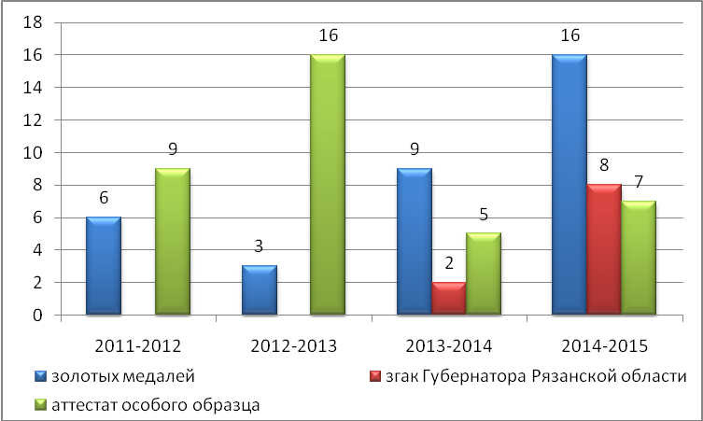
Исходя из вышеперечисленного, следует, что качественная успеваемость остается на прежнем уровне, т.е. стабильна.

2.2.10. Востребованность выпускников по окончании МБОУ «СОШ № 4»

Продолжат обучение |  |  |  |  |  |  |  | Поступят работать |  | работать |  | Общая численность
10 |  | НПО |  | СПО |  | ВУЗ |  |  |  |  |  | Общая численность
чел | % | чел | % | чел | % | чел | % | чел | % | чел | %
9 класс (63 чел – базовая, 13 чел. структурное., итого -76 чел.)
23 | 30,3 |  |  | 56 | 69,7 |  |  |  |  |  |  | 76
11класс
 |  |  |  | 5 | 12.8 | 33 | 84.6 | 1 | 2.6 |  |  | 41

3. Кадровое обеспечение. Расширение возможности профессиональной самореализации педагогов. Обеспечение подготовки педагогических кадров к решению перспективных проблем развития образования в школе. Реализация в практике работы школы эффективных инновационных образовательных технологий, в том числе информационных.

В школе работает сплоченный, творческий, высокопрофессиональный коллектив учителей, деятельность которого направлена на решение главной задачи образовательной политики на современном этапе - дать учащимся полноценное качественное образование. Благодаря хорошему уровню знаний учащихся школа пользуется заслуженным авторитетом у родителей, что подтверждается результатами анкетирования, а также ежегодным стабильным набором учащихся в 1 класс и переходом учащихся из других школ, что свидетельствует о позитивном отношении учащихся и их родителей к общеобразовательному учреждению, авторитете школы в окружающем социуме.
Хороший уровень подготовки учащихся обеспечивается постоянной работой педагогического коллектива в поисках наиболее оптимальных условий для успешного обучения и воспитания интеллектуально развитой творческой личности, способной к обучению, самообразованию, самоопределению и саморазвитию.
Педагогический коллектив школы - 75 педагогов (вместе с администрацией), среди которых:
- 2 заслуженных учителя РФ (Гусева В.Н.- учитель начальных классов, Козлова Е.Г. – учитель технологии),;
- 33 учителя - имеют правительственные и министерские награды (медали, знаки);
- 29 - имеют высшую квалификационную категорию;
- 10 - первую квалификационную категорию;
- 12 - вторую квалификационную категорию и соответствие занимаемой должности.
- уровень образования педагогических работников:

 | Высшее образование  (в том числе педагогическое) чел. / % | Среднее профессиональное  (в том числе педагогическое) чел. / %
Штатные работники | 54/76% | 17/24%
Совместители | 2/50% | 2/50%
Всего | 56/75% | 19/25%

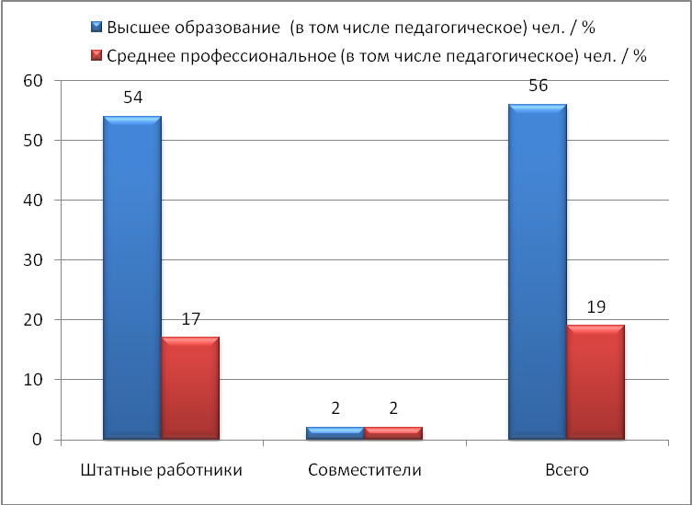

- уровень квалификации педагогических работников:
Важнейший показатель любой школы – квалификационный уровень педагогических кадров. Поэтому одной из главных задач является расширение возможности профессиональной самореализации педагогов; обеспечение подготовки педагогических кадров к решению перспективных проблем развития образования в школе; реализация в практике работы школы эффективных инновационных образовательных технологий, в том числе информационных.
В 2014 – 2015 учебном году прошли аттестацию 6 педагогических работников на первую категорию, 13 – на высшую категорию.

 | высшая кв. категория (чел. / %) | первая кв. категория (чел. / %) | вторая кв. категория (чел. / %) | государственные награды  (чел. / %) | ведомственные награды  (чел. / %)
Штатные работники | 26/37% | 37/52% | - | 2/3% | 26/37%
Совместители | - | 2/50% | - | - | -
Всего | 26/35% | 39/52% | - | 2/3% | 26/37%

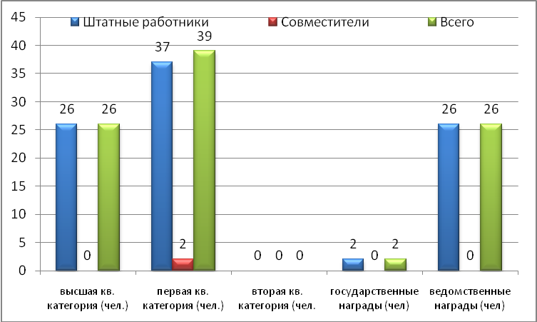

- стаж работы:

 | до 2 лет (чел. / %) | 2 - 5 лет  (чел. / %) | 5 – 10 лет  (чел. / %) | 10 – 20 лет  (чел. / %) | свыше 20 лет  (чел. / %) | Средний педстаж
Штатные работники | 3 / 4% | 6/8% | 9/13% | 17/24% | 36/51% | 21 год
Совместители | - | - | - | - | 4/100% | 22 года
Всего | 3/4% | 6/8% | 9/12% | 17/23% | 40/53% | 21,5 года

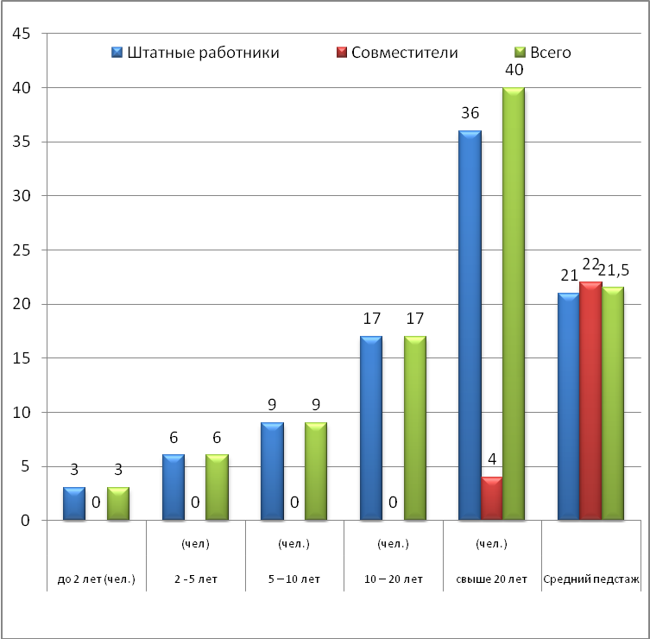
- возраст педагогических работников:

 | до 30 лет  (чел./ %) | 30-40 лет  (чел./ %) | 40-50 лет  (чел./ %) | 50-60 лет  (чел./ %) | свыше  60 лет  (чел. / %) | средний возраст | Работающих пенсионеров по возрасту (чел. / %)
Штатные работники | 10/14% | 20/28% | 19/27% | 13/18% | 9/13% | 43г. | 12 чел.
Совместители | - | - | 3/75% | 1/25% | - | 45г. | 1 чел.
Всего | 10/13% | 20/27% | 22/29% | 14/19% | 9/12% | 44г. | 13 чел

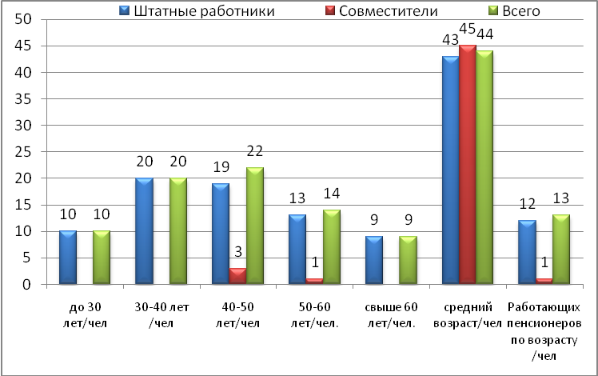

Как следует из представленных таблиц, состав педагогических кадров школы стабильный, нет текучести кадров, достаточно педагогов, находящихся в творческом, работоспособном возрасте. Стабилен и квалификационный уровень педагогического состава. (87% учителей имеют высшую и первую квалификационную категорию).
В 2014 – 2015 учебном году 22 педагогических работника повысили свою квалификацию через очно–заочную курсовую подготовку на выездных курсах в РИРО (что составило 34 %).
В 2014-2015 учебном году наблюдалось небольшое снижение потребности в курсовой подготовке, т.к. большая часть коллектива обучена, в том числе и по ФГОС.
В школе работало 6 методических объединений, которыми руководили учителя высшей и первой категорий.
Использование современных образовательных технологий в практике обучения является обязательным условием интеллектуального, творческого и нравственного развития учащихся. Особое внимание уделялось технологиям;
- личностно-ориентированного обучения;
- дифференцированного обучения;
- исследовательско – проектным технологиям;
- проблемному обучению;
- технологиям учебно-поисковой деятельности учащихся;
- информационно-коммуникационным технологиям.
В ходе анализа проведенных внутри школы исследований были сделаны следующие выводы:
- 100% учителей владеют информацией о современных педагогических технологиях;
- 100 % учителей используют различные технологии полностью или приемы поэлементно.
Анализ кадрового состава свидетельствует о том, что в школе работает коллектив опытных, высококвалифицированных специалистов имеющих большой потенциал. Это позволяет реализовывать программу начального, среднего и основного уровней.
Приоритетными в педагогической деятельности учителей являются следующие направления:
- внедрение и развитие современных образовательных технологий и образовательных программ,
- информатизация системы образования,
- поддержка одаренных учащихся в различных образовательных областях,
- повышение уровня воспитательной работы в школе;
- сохранение и укрепление здоровья обучающихся;
- реализация ПНП «Образование», комплексного проекта модернизации образования Рязанской области, федеральных, региональных, муниципальных целевых программ;
- повышение качества образовательной подготовки обучающихся;
- обеспечение индивидуализации и дифференциации образования;
- развитие учебно-исследовательской культуры на основе включения обучающихся в проектную деятельность;
- подготовка учащихся 9-х и 11-х классов к итоговой аттестации;
- повышение профессиональной компетенции педагогических кадров;
- внедрение инновационных моделей управления;
- интеграция основного и дополнительного образования;
- развитие детского самоуправления;
- развитие системы социального партнерства;
- организация внеклассной и внеурочной деятельности;
- укрепление материально-технической базы.
В школе работало 7 методических объединений, которыми руководили учителя высшей и первой категорий.
Несомненно, высокопрофессиональный педагогический коллектив является конкурентоспособным на рынке образовательных услуг, готов к саморазвитию и самосовершенствованию.

4. Реализация национальной образовательной инициативы «Наша новая школа»

Стратегия модернизации российского образования, разработка образовательных стандартов, информатизация образовательной среды определили новые ориентиры в развитии школы, помогли создать новые организационно-экономические механизмы достижения поставленных образовательных целей: школа продолжила реализацию ФГОС НОО и создание условий для внедрения ФГОС ООО.

- результаты реализации ФГОС НОО

По новым стандартам в 2014-2015 учебном году обучались 316 учащихся 1-4 классов.
В ОУ создана информационно – образовательная среда, отвечающая требованиям ФГОС. Получены два кабинета начальных классов. В ОУ проведена локальная сеть, есть выход в Интернет во всех классах, благодаря которому имеется доступ к электронным образовательным ресурсам, в наличии необходимый минимум мультимедийного оборудования, достаточное количество художественной, справочной литературы и дидактического материала. В нужном количестве имеются спортивное оборудование и инвентарь.
Основная образовательная программа начального общего образования, рабочие учебные программы, а также программы внеурочной деятельности разработаны в соответствии с ФГОС. Обучение в классах, реализующих ФГОС НОО, организовано по УМК «Начальная школа 21 века» и «Школа России». Оба УМК имеют общую цель – развитие личности учащегося, формирование у него желания и умения учиться. Все учащиеся обеспечены учебниками и тетрадями на печатной основе.
Школа укомплектована необходимыми педагогическими кадрами.
Учителя, работающие в начальной школе, и педагоги, участвующие в реализации программ внеурочной деятельности, имеют высшую и первую квалификационную категорию.
Педагоги активно используют современные технологии, которые оптимально обеспечивают результаты ФГОС:
- ИКТ;
- проектная технология;
- групповая работа;
- исследовательская технология;
- элементы здоровьесберегающей и игровой технологий.
Использование современных технологий помогает учителям перейти от объяснительно–иллюстративного способа обучения к деятельностному, при котором ребёнок становится активным субъектом учебной деятельности. Это способствует осознанному усвоению знаний учащимися. Практически на всех уроках педагоги используют современное мультимедийное оборудование.
Администрация ОУ обеспечила все условия по непрерывности профессионального развития педагогов при переходе на стандарты второго поколения.
Администрация и учителя прошли курсы повышения квалификации на базе РИРО в объёме 72 ч.
На заседаниях методического объединения учителей начальных классов рассматривались следующие вопросы:
- Основная задача государственных образовательных стандартов нового поколения – обеспечить качество начального образования.
- Особенности ФГОС НОО нового поколения. Три группы требований – принципиальное отличие новых стандартов для начальной школы.
- Виды универсальных учебных действий ученика начальной школы.
- Действия и способы формирования УУД в образовательном процессе.
- Результаты формирования УУД на разных этапах обучения
по УМК «Школа России» и УМК « Начальная школа XXI века» в начальной школе.
- Формирование ИКТ-компетентности обучающихся.
- Введение проектной деятельности в начальной школе.
- Технология проектов в начальной школе.
- Проектная задача как вид проектной деятельности.
- Исследовательская и проектная деятельность в начальных классах
- Портфолио достижений ученика начальной школы как средство создания ситуации успеха.
- Саморазвитие младшего школьника в учебной деятельности, организованное через портфолио в рамках традиционной системы обучения.
- Портфолио ученика начальной школы как средство мотивации личностного развития.
На заседаниях рабочей группы рассматривались следующие вопросы: «Система оценки достижения планируемых результатов в начальной школе», «Планируемые результаты начального общего образования», «Анализ примерной ООП».
На заседаниях методического совета заслушивались следующие вопросы: «Организация накопительной системы оценки. Портфель достижений обучающегося», "Урок: каким он должен стать сегодня? Требования ФГОС НОО к уроку".
В рамках методической недели начальной школы проведены школьные семинары на темы: « Современный урок в рамках введения ФГОС НОО», «Внеурочная деятельность – важная составляющая ФГОС НОО». Учителя подготовили и провели открытые уроки и внеклассные мероприятия, на которые были приглашены администрация и педагоги ОУ.
Для повышения умственной работоспособности детей, предупреждения преждевременного наступления утомления и снятия мышечного статического напряжения проводятся физминутки после каждой фазы умственного утомления, наступающей через каждые 10-15 минут у значительной части учащихся класса.
Кроме того, определяется и фиксируется психологический климат на уроке, проводится эмоциональная разгрузка, ведется строгий контроль за соблюдением учащимися правильной осанки и чередованием работы в течение урока. Физкультминутки проводятся с учетом специфики предмета, зачастую с музыкальным сопровождением, с элементами двигательной активности и другими средствами, помогающими восстановить оперативную работоспособность. Все это способствует успешному усвоению программного материала. Из 174 учащихся 3-4 классов окончили учебный год на «4» и «5» 83 человека (48 %).
Анализ региональных мониторинговых исследований показал следующее:
Показатели | 1класс | 2 класс | 3 класс | 4 класс
Кол-во уч-ся по списку | 70чел. | 71 | 86 | 88
Кол-во уч-ся, писавших работу | 65 | 64 | 83 | 84
Кол-во уч-ся, не участвовавших в МИ | 5 | 7 | 3 | 4
Уровень базовой подготовки
- Ниже базового | 0 | 1 | 2 | 3
- Базовый | 65 | 63 | 81 | 81
- Выше базового | 21 | 19 | 35 | 42
max балл за основную часть | 17 | 17 | 17 | 16
min балл за основную часть | 9 | 6 | 7 | 5
Кол-во уч-ся, набравших max балл за основную часть | 5 | 18 | 8 | 14
max скорость чтения | 106 сл./мин | 120 сл./мин | 203 сл./мин | 214 сл./мин
min скорость чтения | 20 сл./мин | 33 сл./мин | 58 сл./мин | 61 сл./мин
Средняя скорость чтения | 57 сл./мин | 85 сл./мин | 103 сл./мин | 115 сл./мин

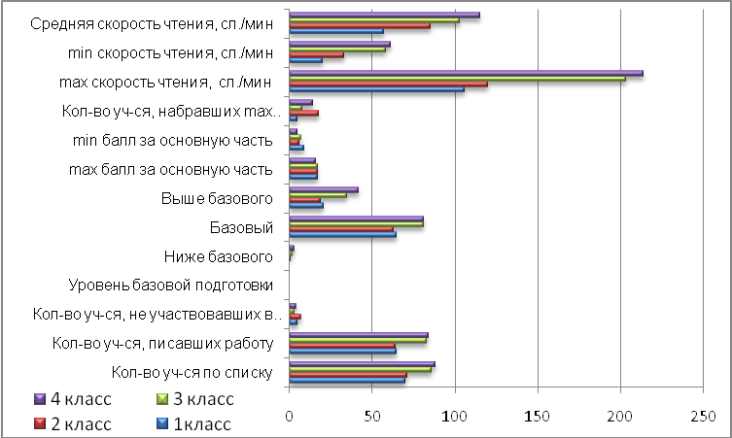

Учащиеся начальной школы принимали участие в предметных олимпиадах различных уровней. В 2014-2015 учебном году 17 человек участвовали в международной олимпиаде по русскому языку проекта «Инфоурок», из них 6 человек стали победителями, 9 человек призёрами, 2 человека получили сертификат участника.
Инновационностью федерального государственного образовательного стандарта начального общего образования является введение внеурочной деятельности.
Принципами организации внеурочной деятельности в нашей школе стали:
- соответствие возрастным особенностям обучающихся;
- преемственность с технологиями учебной деятельности;
- опора на традиции и положительный опыт организации внеурочной деятельности;
- опора на ценности воспитательной системы школы;
- свободный выбор на основе личных интересов и склонностей ребенка.
Данные принципы определяют способы организации внеурочной деятельности:
- реализация образовательных программ, разработанных педагогами школы;
- включение ребенка в систему коллективных творческих дел, которые являются частью воспитательной системы школы;
Участие ребенка в общешкольных делах осуществляется на добровольной основе в соответствии с интересами и склонностями.
Ориентиры в организации внеурочной деятельности в нашей школе:
- запросы родителей, законных представителей первоклассников;
- приоритетные направления деятельности школы;
- интересы и склонности педагогов;
В нашем ОУ реализуется оптимизационная модель внеурочной деятельности, которая осуществляется по следующим направлениям:
- Духовно-нравственное;
- Спортивно-оздоровительное;
- Общекультурное;
- Общеинтеллектуальное;
- Художественно-эстетическое
Духовно-нравственное развитие и воспитание обучающихся является первостепенной задачей современной образовательной системы. Сфера общего образования признана обеспечивать духовно – нравственное развитие и воспитание личности обучающегося для становления и развития его гражданственности, принятия гражданином России национальных, профессиональных и общечеловеческих ценностей Работа по данному направлению внеурочной деятельности в нашем ОУ ведётся в процессе изучения курса ОПК (учитель Грибкова Н.А.).
Спортивно-оздоровительное направление представлено в нашей школе курсами «Подвижные игры» (учитель Анисимова Е.А.), «Советы доктора Здоровье» (учитель Тюкова Е.А.), «Азбука танца» (учитель Гапич А.С.). Занятия направлены на укрепление здоровья, развитие двигательных способностей, формирование культуры здорового и безопасного образа жизни.
Общекультурное направление осуществляется на занятиях вокальной студии «Музыкальная палитра» (учитель Карташова М.П.), музыкальной студии «Горошины» (учитель Ганина Е.А.), музыкальной студии «Домисолька» (учитель Ильичёв Г.В.) театральной студии «Мир фантазий» (учитель Иванова Н.П.), а также в реализации программы «Вежливые ребята» (учитель Калугина Т.М.).
Общеинтеллектуальное направление представлено программами «Занимательная математика» (учитель Савина М.А.), «Уроки речевого творчества» (учитель Калинина И.А.), «Умники и умницы. Курс логики и информатики для начинающих» учитель (Иванова Н.П.), «Развитие речи» (учитель Царёва Р.У.), клуб любителей русского языка «Разговорчики» (учитель Калинина И.А.), «Весёлая математика» (учитель Куликова Г.Н.)
Художественно-эстетическое направление связано с деятельностью объединений «Декоративно-прикладное искусство» (учитель Королёва И.А.), «Юный художник» (Вьюгина Н.Ю.), «Оригами» (Иванова Н.П.), «Умелые руки» (Хавронина К.И.), «Смотрю на мир глазами художника» (Ланина Е.В.).
Результатом реализации внеурочной деятельности является активное участие обучающихся в муниципальных, региональных и международных конкурсах, проектах и фестивалях, где наши дети становятся призёрами и победителями. В 2014-2015 учебном году учащиеся 3-х классов заняли 1 место в городском конкурсе «Праздник урожая», учащаяся 3Б класса Фокина Ирина стала победителем конкурса «Зеркало природы», лауреатами всероссийского фотоконкурса ”Мой первый школьный звонок” стали 10 учащихся, лауреатами конкурса рисунков "Мой учитель" -1 человек, лауреатами всероссийского творческого конкурса "Пластилиновая фантазия" – 4 человека, лауреатами Всероссийского творческого конкурса рисунков "Новогодний хоровод" – 14 человек.
Образовательное пространство школы связано с социальной средой и поддерживается следующими связями: с библиотеками и музеями города, ФСК «Лидер».
Таким образом, содержание и качество подготовки обучающихся МБОУ «СОШ № 4» соответствуют требованиям федерального государственного образовательного стандарта начального общего образования.

- создание условий для обеспечения внедрения ФГОС ООО

Одним из важнейших направлений деятельности администрации и педагогического коллектива является создание условий для перехода на ФГОС ООО в 5-х классах.
Важнейшим фактором, обеспечивающим успешность перехода, является системность подготовки к введению ФГОС и комплексность всех видов сопровождения (обеспечения) введения ФГОС. Администрация работала над выявлением оптимальных условий и эффективных способов внедрения ФГОС ООО и перехода ОУ на новые образовательные программы в соответствии с требованиями ФГОС ООО. С этой целью был проведён внутренний мониторинг нормативно – правовой базы, финансово-экономических и материально – технических условий, кадрового потенциала, научно-методических условий.

Создание нормативно – правовой базы

Изданы приказы по МБОУ «СОШ № 4»
- Приказ «Об утверждении формы договора с родителями в связи с введением ФГОС НОО» №99 от 23.10.2010 г.
- Приказ «О создании рабочей группы» №61 от 01.09.2012 г.
- Приказ «Об утверждении плана графика мероприятий по подготовке к переходу на ФГОС ООО» №62 от 01.09.2012 г.
- Приказ «О подготовке к переходу на ФГОС ООО» №60 от 01.09.2012 г.
- Приказ «Об организации повышения квалификации учителей основной школы для подготовки к введению в ОУ ФГОС ООО» №102 27.12. 2013 г.
- Приказ «О разработке основной образовательной программы основного общего образования» №184 от 27.12.2014 г.
- Приказ «О разработке модели внеурочной деятельности в основной школе» №185 от 27.12. 2014.
- Приказ «О разработке основной образовательной программы основного общего образования» №184 от 27.12.2014 г.
Основная образовательная программа основного общего образования разработана и обсуждена на педагогическом совете №4 от 27.03.2015 года. Утверждена приказом №40 от 30.03.2015 г. «Об утверждении основной образовательной программы основного общего образования».
В Устав школы вносятся изменения.
Локальные акты переработаны в соответствии с ФГОС ООО. Также разработано «ПОЛОЖЕНИЕ о системе оценок, формах и порядке проведения промежуточной аттестации и переводе обучающихся в условиях реализации ФГОС ООО».
Создана рабочая группа по подготовке школы к переходу на ФГОС ООО.
Собрана папка нормативно-правовых документов ФГОС ООО федерального, регионального, муниципального, школьного уровней.

Методическая работа

Собран инструктивно – методический материал по ФГОС ООО:
- Методические рекомендации по организации коллективной творческой деятельности на основе «Педагогики общей заботы» И.П. Иванова (автор О.Н. Маслюк, Рязань 2012 г)
- Организация внеурочной деятельности в основной школе ( И.А. Кувшинкова, Рязань 2012 г.)
- Методический конструктор «Преимущественные формы достижения воспитательных результатов во внеурочной деятельности»
- Типология уроков по ФГОС ООО А.К. Дусавицкого (в рамках системно – деятельностного подхода)
- В чем суть изменений урока с введением ФГОС
- Типы уроков с целевым назначением и результативностью обучения
- Дидактические задачи урока
- Организационные формы обучения
- Основные этапы урока
- Виды УУД
- Виды рефлексии
- Анализ урока в соответствии с ФГОС ООО
- Методический конструктор внеурочной деятельности школьников
- Терминологический словарь современного педагога
В школе изданы пособия: «Методические материалы для педагогов по сопровождению введения ФГОС ООО», «Формирование универсальных учебных действий на уроках химии», «Использование ресурсов сети Интернет на уроке».
С педагогами школы проведены:
- Совещание при завуче: 11.11 2014 г. по теме «ФГОС ООО: методология, структура, требования»;
- Круглый стол: 27.10.2014 г. «Методическое пространство – условие развития профессионализма педагога в условиях введения ФГОС».
- Методический семинар 24.12.2014 г. «Организация внеурочной деятельности в условиях ФГОС ООО»
- Обучающий семинар 15.01.2015 г. «Технология подготовки урока в современной образовательной среде в соответствии с требованиями ФГОС ООО»
- Заседание ШМО: март 2014 г. «Формирование компетентностей учащихся на уроках математики»

Внеурочная деятельность

В школе планируется оптимизационная модель организации образовательного процесса (на основе привлечения всех внутренних ресурсов образовательного учреждения).
Предполагается введение следующих внеурочных занятий: «Мир танца», «Волейбол», «Легкая атлетика», театр «Мир фантазии», «Ажурное плетение», «Художественная мастерская», музыкальная студия «Горошины», «Умники и умницы»- курс логики, математики, информатики и др.

Психолого – педагогическое сопровождение

Психолог школы проводит тренинги с участниками образовательного процесса на классных часах, родительских собраниях, совещаниях по адаптации к переходу на ФГОС ООО. На общешкольных и классных родительских собраниях до родителей (законных представителей) своевременно доводится информация о подготовке к введению и порядке перехода школы на новые стандарты основного общего образования, а также систематически проводится работа по формированию позитивного отношения семьи к вводимым в школе новшествам в связи с созданием условий к введению ФГОС ООО.
Материально-технические условия

Осознавая, что в современной школе учиться должно быть увлекательно и интересно, что должен измениться облик школы и по форме, и по содержанию, администрация ОУ на протяжении всего учебного года работала над материально-техническим, кадровым и информационно-методическим обеспечением образовательного процесса.
Проанализировав оснащённость школы в соответствии с требованиями ФГОС ООО к минимальной оснащенности учебного процесса и оборудованию учебных помещений для перехода на ФГОС ООО, имеем следующее:
- 36 классных комнат, 2 компьютерных класса, 18 учебных кабинетов оснащены компьютерным и мультимедийным оборудованием (13 кабинетов будет использовано для ведения занятий в 5-х классах), 2 спортивных зала, оснащенных современным спортивным инвентарем, столовая на 60 посадочных мест, учебные мастерские для мальчиков и девочек, библиотека;
- наличие компьютерного оборудования в школе для обучения на второй ступени
Количество компьютеров в классах | 40
Количество ноутбуков | 9
Количество нетбуков (для кабинета химии) | 25
Тележка для ноутбуков | 1
Количество проекторов | 24
Экраны | 20
Количество интерактивных досок | 4
Документ – камера | 3
Количество МФУ | 6
ЖК - телевизор | 1
Количество принтеров | 2
Количество сканеров | 1
Видеокамера | 3
DVD плейер | 1
Количество ПК, подключенных к Интернету | 35
Количество компьютеров, подключенных к локальной сети | 23
Количество учителей, владеющих компьютерной грамотностью | 33

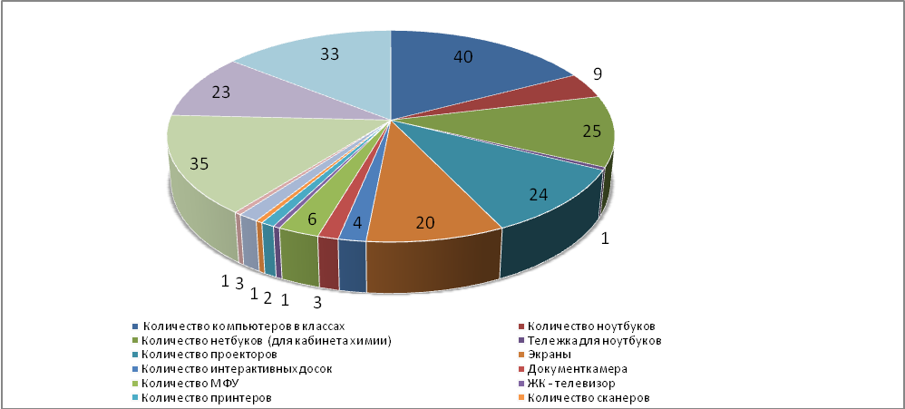
- по программе модернизации образования поступили в школу кабинеты химии, физики, математики, русского языка и литературы, географии, биологии, соответствующие требованиям ФГОС ООО;
- наличие централизованной системы противопожарной безопасности, оборудованных запасных выходов, противопожарного инвентаря, что обеспечивает соответствие материально-технической базы действующим санитарным и противопожарным нормам, нормам охраны труда работников образовательного учреждения;
- обеспечен доступ каждого участника образовательного процесса к сети Интернет, библиотечным ресурсам, электронным образовательным ресурсам, а также контролируемый доступ участников образовательного процесса к информационным образовательным ресурсам в сети Интернет: все компьютеры, имеющие выход в интернет, защищены контент – фильтром;
- обеспечен доступ к электронным образовательным ресурсам, размещенным в федеральных и региональных базах данных: собрана общая информация об электронных образовательных ресурсах и доведена до учителей – предметников. Учителя - предметники на уроках используют электронные образовательные ресурсы, рекомендованные Министерством образования РФ;
- создан и регулярно обновляется школьный сайт.

Учебники и учебные пособия

Необходимые учебники по русскому языку, математике, литературе, истории, биологии, иностранному языку, географии, обществознанию закуплены в полном объёме.
Имеются электронные образовательные ресурсы по русскому языку, математике, географии, биологии, химии, физике, ОБЖ, истории.

Создание кадрового потенциала

Курсовую переподготовку по ФГОС ООО прошли 15 человек: Муратова Р.Н., Потапова И.А., Павлова Е.В. – русск. яз., Утина Л.С., Секисова Т.Н. Ванина Е.Н. – математика; Байкова Н.А., Оробейко Т.Б. Живилова Л.Н. –биологии, географии; Кадырова Ю.Н., Грачева Н.И. Зимина И.В. – английский яз; Козлова Е.Г. – технология; Вьюгина Н.Ю. – ИЗО; Кондаков С.В., Анисимова Е.М. физ-ра.
Проходят курсы с января по август 2015 г.: Кондрашова Н.Ю. Берсенёва О.И. – история; Королева И.А. , Афанасьев И.В. – технология; Ганина Е.А., Ильичев Г.В. – музыка; Ланина Е.В. – ИЗО; Ильичев Г.В. физ-ра. (8 человек)

Информационно-образовательная среда школы.

Информирование участников образовательного процесса и общественности по ключевым позициям введения ФГОС общего образования проходит на заседаниях педагогических советов, семинарах, круглых столах, общешкольных родительских собраниях. На сайте школы в разделе «Сведения об образовательной организации» в подразделе «Образовательные стандарты» размещены информационные материалы о подготовке «МБОУ СОШ № 4» к переходу на ФГОС ООО, также в публичном докладе в 5 разделе «Создание условий для перехода на ФГОС ООО» освещен вопрос по подготовке школы к введению ФГОС ООО в 2015-2016 учебном году.

6. Формирование здорового образа жизни, создание здоровой и комфортной образовательной среды.

Состояние здоровья рассматривается сегодня как важный критерий, характеризующий результат деятельности образовательной системы. Не случайно одним из критериев оценки деятельности образовательного учреждения является отсутствие отрицательной динамики состояния здоровья обучающихся.
Состояние здоровья учеников – ключевой показатель образовательной программы, реализуемой учреждением. Высокие учебные достижения не служат оправданием систематического ухудшения здоровья детей, следовательно, отсутствие отрицательной динамики по этому показателю определяет и обусловливает результативность целостного образовательного процесса.
Поэтому одним из ведущих направлений работы педагогического коллектива МБОУ «СОШ № 4» является укрепление здоровья и формирование здорового образа жизни обучающихся, для реализации которого педагогический коллектив школы решал следующие задачи:
- построение учебного процесса и воспитательной работы с ориентацией на здоровьесбережение (соблюдение гигиенических условий в кабинетах: температуры и свежести воздуха, рациональной освещенности);
- учет медицинских рекомендаций в работе с обучающимися (чередование видов учебной деятельности: словесной, наглядной, аудиовизуальной, самостоятельной работы и т.д.);
- выполнение новых норм СаНПиН и правил (применение физкультминутки и других оздоровительных моментов на уроке);
4. взаимодействие с родителями в вопросах здоровьесбережения обучающихся;
5. комплексный мониторинг состояния здоровья обучающихся школы, санитарно–гигиенического просвещения педагогов, детей и их родителей, профилактика детского травматизма;
6. совершенствование физического воспитания за счет:
- внедрения в учебный процесс третьего часа физической культуры,
- проведения динамической физической зарядки перед началом второго урока,
- проведения уроков физической культуры преимущественно на свежем воздухе,
- проведения хореографических занятий в 1 – 9 классах в рамках деятельности объединений дополнительного образования,
- проведения 1 раз в четверть Дня здоровья,
- организации внеклассной работы через занятия спортивных секций, проведение спортивных праздников и других мероприятий.

В школе создается здоровьесберегающая образовательная среда, обеспечивающая самореализацию ребенка в образовательном пространстве в интересах успешной социализации, но здоровье учащихся требует особого внимания со стороны всех структур школы.
С целью сохранения физического, психического и нравственного здоровья подрастающего поколения; формирования у школьников навыков организации здорового образа жизни посредством развития здоровьесберегающей и здоровьеформирующей сферы в образовательном учреждении реализуется комплексно – целевая программа «Здоровье», в рамках которой осуществляется проект «Школа без наркотиков».
Одно из главных направлений здоровьесбережения обучающихся – сбалансированное питание. В школе работает столовая с буфетом на 60 посадочных мест (в основной школе) и 100 (в структурном подразделении). Все обучающиеся имеют возможность получать бесплатные завтраки и горячее питание. Горячие завтраки получают 516 учащихся (66,4%) и 260 (33,6%) – сухие завтраки. Обучающиеся, посещающие группы продленного дня, получают комплексные обеды.
Деятельность медицинского блока представлена контролем за соблюдением требований СаНПиН. В школе оборудован медицинский пункт из четырех кабинетов (2-процедурных и 2- прививочных), работают 2 фельдшера.
Ведется постоянный мониторинг состояния здоровья обучающихся. По итогам диспансеризации 2013 года 1 и 2 группы здоровья имеет 641 учащийся (82,3%). Наибольшее количество детей о заболеванием опорно–двигательного аппарата – 30,4%. На втором месте – (27,6%) эндокринные заболевания, 26,8% обучающихся имеют патологию зрения.
Все учебные помещения школы оборудованы в соответствии с нормами СаНПиН, соблюдается воздушно–тепловой и световой режим. Школа обеспечена стандартной мебелью для обучающихся и учителей в полном объёме.

Показатели, используемые для мониторинга состояния здоровья обучающихся.
- Количество обучающихся в разных группах здоровья.
- Количество обучающихся с так называемыми основными видами «школьной патологии»:
- нарушениями зрения;
- расстройствами опорно-двигательного аппарата;
- нервно-психическими нарушениями;
- вегетативными расстройствами;
- эндокринными расстройствами;
- патологией органов пищеварения.
3. Количество дней, пропущенных по болезни.

Состояние здоровья обучающихся (за последние 3 года):

 | 2011 - 2012 уч. год |  | 2012 - 2013 уч. год |  | 2013 - 2014 уч. год
 | Всего | Выпускников | Всего | Выпускников | Всего | Выпускников
Практически здоровые дети (%) | 30 % | 20% | 29% | 20% | 27% | 21%
Дети, имеющие отклонения в здоровье (%) | 54% | 74% | 61% | 73% | 56% | 65%
Дети, имеющие хронические заболевания (%) | 16% | 6% | 10% | 7% | 17% | 14%
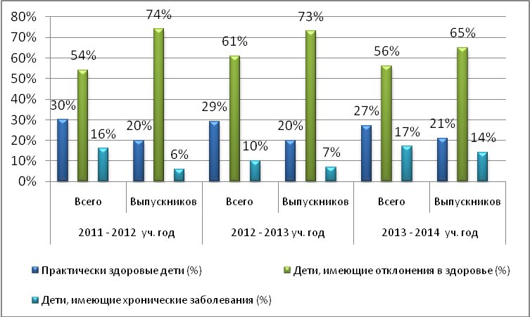7. Поддержка одаренных детей. Создание максимально комфортных условий для самореализации каждого обучающегося при продвижении по образовательному маршрут. Проектная деятельность.

Школа работает над вопросом выявления и поддержки талантливых детей через:
- Реализацию учебных планов с часами школьного и ученического компонентов (по выбору учащихся).
- Построение индивидуальной образовательной траектории учащихся.
- Применение учебно-поисковых и исследовательских методов работы, вовлечение талантливых детей в проектную деятельность.
- Обобщение и диссеминацию опыта работы ведущих педагогов школы.
Для развития познавательных и интеллектуальных способностей учащихся в школе стали традиционными такие формы внеклассной работы, как проведение предметных недель, олимпиад, праздников, школьных научно–практических конференций, Дней здоровья, тематических конкурсов и фестивалей.
В школе реализуется программа «Одаренные дети»: созданы условия для
выявления, развития и поддержки одаренных детей, обеспечения их интеллектуальной, личностной, социальной самореализации и профессионального самоопределения. Открытие талантов, одаренности ребёнка происходит через участие в массовых конкурсах различного уровня и различной направленности.
В 2014 - 2015 году школьники были участниками муниципальных и региональных олимпиад:
Результаты участия учащихся в олимпиадах (за последние 3 года)

Годы | Город (район) |  |  | Область |  |  | Россия |  | Всего
Годы | Занято призовых мест |  |  |  |  |  |  |  | Всего
Годы | 1 | 2 | 3 | 1 | 2 | 3 | 1 | призер | Всего
2012 – 2013 уч. год | 8 | 20 | 16 |  | 2 |  |  | 1 | 47
2013 – 2014 уч. год | 7 | 32 |  |  | 1 |  |  |  | 40
2014 – 2015 уч. год | 9 | 26 |  |  | 1 |  |  |  | 35

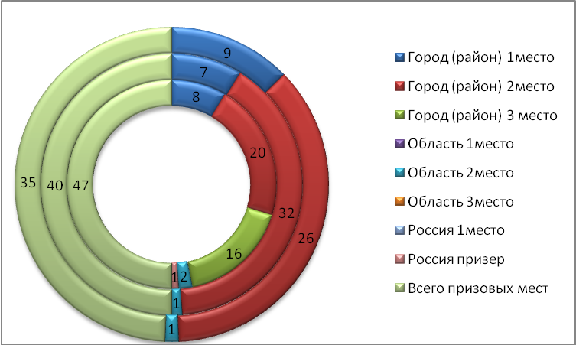
2013-2014
2012-2013
2014-2015

По рейтингу школ города наша школа заняла место в середине турнирной таблицы. В анализируемом учебном году все действия, направленные на улучшение ситуации, дали свои ощутимые результаты. Педагоги смогли найти рычаги для усиления мотивации обучающихся на достойное выступление на муниципальных олимпиадах. Однако учителя не прекращают своих попыток изменить ситуацию еще более кардинально и приблизиться к началу турнирной таблицы. В новом учебном году учителя вновь направят свою работу в пользу улучшения результатов олимпиад посредством индивидуально-ориентированных дополнительных занятий и заданий
Некоторым учащимся талант и воля позволяют участвовать даже в нескольких олимпиадах сразу и занимать призовые места. Сергеев Дмитрий – победитель и призер четырёх олимпиад (математика, химия, ОБЖ, география), Аборина Дарья - победитель и призер четырёх олимпиад (право, обществознание, экономика, ОБЖ), Курочкина Анна – победитель и призер трех олимпиад (русский язык, литература, химия), Роганова Анна – призер трех олимпиад (экономика, обществознание, химия).
В 2014 -2015 учебном году более 70 % учащихся приняли активное участие в международных, всероссийских, федеральных, межрегиональных, муниципальных конкурсах, конференциях, фестивалях, выставках. Стали победителями, призерами, лауреатами и финалистами 171 человек:
- в международных интернет - конкурсах 48 учащихся стали победителями, призерами, лауреатами и финалистами.
- во всероссийских интернет – конкурсах 42 человека стали призерами, лауреатами и финалистами.
- в межрегиональных и областных проектах, конкурсах, фестивалях 37 человек стали победителями, призерами.
- в 47 муниципальных конкурсах, конференциях, фестивалях, выставках приняли участие 245 учащихся и 130 человек стали победителями, призерами, лауреатами и финалистами.
- 43 учащихся вошли в десятку лучших в районе и регионе по результатам Всероссийского молодежного чемпионата по математике, физике и биологии Центра развития одаренности г. Перми и Всероссийского конкурса «Олимпус».
- 53 призовых места в региональных, городских спортивных конкурсах и спортивных соревнования

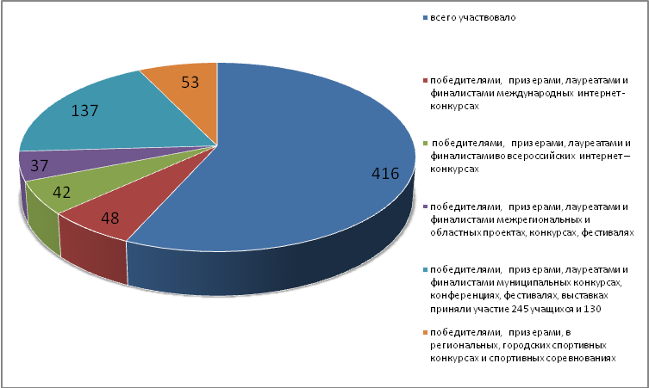

8. Качество учебно-методического обеспечения, библиотечно - информационного обеспечения

Наличие в библиотеке – 9 613 экземпляров художественной литературы, школьных учебников – 7 827, медиатека в количестве 1238 экз.
Приобретены комплекты учебников и учебных пособий, используемые в образовательном процессе в соответствии с новым стандартам.
Востребованность библиотечного фонда и информационной базы достаточно высока.
Литература, имеющаяся в фондах библиотеки, в полной мере соответствует определенным стандартам и требованиям. Библиотека обеспечена периодическими изданиями, которые востребованы у читателей.
Однако укомплектованность библиотеки школы электронными образовательными ресурсами недостаточна по географии, по истории в соответствии с требованиями ФГОС ООО. Нет читального зала с выходом в Интернет и школьную локальную сеть.

9. Материально-техническая база

В школе 36 классных комнат, 2 компьютерных класса, 22 учебных кабинета оснащены компьютерным и мультимедийным оборудованием, имеются 2 спортивных зала, оснащенных современным спортивным инвентарем, столовая, учебные мастерские для мальчиков и девочек, библиотека.
По программе модернизации образования в школу поступили кабинеты физики, математики, русского языка, химии, биологии, начальных классов, соответствующие требованиям ФГОС.
Все классы оснащены мебелью, оборудованием для проведения учебного процесса. Для учащихся специальных коррекционных классов приобретены необходимые учебные пособия.

В течение 2014 – 2015 учебного года было замены 22 старых окна на пластиковые стеклопакеты.
Было приобретено оборудования на общую сумму 4 911 735 руб., в т.ч.
- школьной мебели – 359 664 руб.
- компьютерного оборудования – 775 601руб.
- учебников – 555 708 руб.
- стендов – 7 050 руб.
- прочих средств – 42 467 руб.
- периодических изданий –60 155 руб.
- программного обеспечения, информационных услуг - 310 756 руб.
- установуа видеонаблюдения – 591 334 руб.
- на реализацию мероприятий «Доступная среда» - 2 209 000 руб. (из них произведен капитальный ремонт туалета для маломобильных граждан и лестничного марша, крыльца с установлением пандусов на общую сумму 1 565 200 руб. и приобретено учебно-методическое оборудование на сумму 643,8 тыс. руб.)

С целью формирования единой инфраструктуры информационных ресурсов общеобразовательных организаций и создания условий для реализации прав граждан на получение открытой и доступной информации о деятельности и услугах (работах), предоставляемых общеобразовательными организациями Рязанской области, в соответствии с частью 2 статьи 30 Федерального закона «Об образовании в Российской Федерации», Постановлением Правительства РФ от 10 июля 2013 года № 582 «Об утверждении правил размещения на официальном сайте образовательной организации в информационно-коммуникативной сети Интернет и обновления информации об образовательной организации» (зарегистрированном в Минюсте РФ от04.08.2014 г.), письмом Министерства образования и науки РФ от 18.06.2013 года № 08-950 «Рекомендации по предоставлению гражданам-потребителям услуг дополнительной необходимой информации о деятельности государственных (муниципальных) дошкольных образовательных организаций и общеобразовательных организаций» создан и регулярно пополняется всеми необходимыми документами сайт школы.
Раз в две недели и чаще, согласно положению о работе сайта ОУ, размещаются новости о работе школы. Так в сентябре 2013 года на сайте школы в разделе «Новости» размещена информация о линейке 1 сентября, днях памяти Беслана, Дне здоровья, на странице «Безопасность» отдельной колонкой выкладываются новости безопасности; к Дню учителя размещены поздравительные ролики. Сайт постоянно находится в переработке, т.к. требуется постоянное обновление информации. Сайт школы участвует во всероссийском рейтинге школьных сайтов. В данном рейтинге участвуют 2459 сайтов образовательных организаций России. Наша школа вошла в категорию сайтов высокого уровня информационной наполняемости и удобства пользователей (в этой категории находятся 27,3% всех участников).
-
Условия для занятий физкультурой и спортом

В школе имеются 2 спортивных зала, малый зал для занятий с начальными классами и большой зал для занятий средних и старших классов. В достаточном количестве имеются спортивное оборудование и инвентарь. На территории школы есть игровая площадка.

Условия для досуговой деятельности и дополнительного образования

Для досуговой деятельности с обучающимися школы используются:
- актовый зал;
- малый спортивный зал;
- большой спортивный зал;
- кабинет музыки;
- мастерские для мальчиков;
- кабинет технологии для девочек;

Организация охраны, питания и медицинского обслуживания:

- в школе имеется 1 пост охраны с дежурством с 7 -30 до 17;
- территория школы огорожена;
- школа оборудована кнопкой тревожной сигнализации, при срабатывании на объект выезжает вооруженная группа немедленного реагирования ФГУП «Охрана»;
- в двух зданиях имеются медицинский и процедурный кабинеты с необходимым оборудованием и медпрепаратами для оказания первой медицинской помощи и проведения вакцинаций учащихся.

Условия для обучения учащихся с ограниченными возможностями здоровья:
- у входной группы основного здания установлен пандус.
Однако следует отметить, что

- учительская не оборудована компьютерами с доступом в интернет для ведения учителями электронного дневника;
- не во всех классах учительский стол оборудован компьютером;
- в школе недостаточно оргтехники для обеспечения учебного процесса на высоком уровне;
- на территории школы нет стадиона или спортивной площадки с беговыми дорожками со специальным покрытием, баскетбольной, волейбольной и хоккейной площадками, также зоны с брусьями и турниками для проведения игр

10. Сводный анализ показателей деятельности организации

В образовательной организации созданы современные условия обучения:

- 38 классов из 43 (675 учащихся 84 %) занимаются в первую смену;
- имеются лицензированные медицинский и процедурный кабинеты с необходимым оборудованием и медпрепаратами для оказания первой медицинской помощи и проведения вакцинаций учащихся;
- школьная столовая, рассчитанная на 60 посадочных мест, на 100% обеспечена современным технологическим оборудованием;
- 26 учебных кабинетов (62,2 %) подключены к сети Интернет;
- учреждение оборудовано автоматической пожарной сигнализацией, системой оповещения о пожаре, кнопкой экстренного вызова милиции;
- в большинстве кабинетов сделан современный ремонт, в 65% заменены оконные блоки;
- в школе имеются 2 спортзала, малый зал для занятий с начальными классами и большой зал для занятий средних и старших классов, в достаточном количестве спортивное оборудование и инвентарь; на территории школы есть игровая площадка;
- функционирует библиотека, в которой 9 613 экземпляров художественной литературы, школьных учебников – 7 827, медиатека в количестве 1238 экз. Приобретены комплекты учебников и учебных пособий, необходимые в образовательном процессе в соответствии с ФГОС. Для учащихся специальных коррекционных классов приобретены необходимые учебные пособия;
- во всех кабинетах имеется универсальная мебель;
- 26 учебных кабинетов (62.2%) оснащены мультимедийным оборудованием;
- IT- инфраструктура - компьютерный парк школы, подключение к интернету и в локальную сеть школы
Компьютер | Ноутбук | Нетбук | Принтер | Сканер | МФУ - принтер / сканер | Проектор | Интерактивная доска | Экран | Веб - камера | Документ- камера | Система электронное голосование | ЖК – телевизор/  телевизор с ЭЛТ | ДВД - плейер | Тележки для ноутбуков /нетбуков | Модем | Интерактивные  приставки | Подключение к  интернету | Подключение  к локальной сети
50 | 41 | 38 | 11 | 2 | 13 | 23 | 7 | 19 | 5 | 4 | 1 | 2/3 | 4 | 2 | 2 | 1 | 24 + 33  уч-к | 25 + 23  уч-к

- в школе открыты 2 компьютерных класса;
- в кабинетах школы первого уровня обучения созданы необходимые материально – технические условия для внедрения ФГОС НОО;
- с 2012 года школа перешла на электронный оборот, активно используются «электронный журнал» и «электронный дневник» для осуществления оперативного информирования родителей (законных представителей) о результатах учебной деятельности учащихся.
- по программе модернизации образования в школу в 2013-2014 учебном году поступили кабинеты физики, математики, русского языка, начальных классов, соответствующие требованиям ФГОС. Ранее поступили кабинеты химии, биологии, начальных классов в соответствии с требованиями ФГОС.
- С 2008 года реализуется программа «Школа без барьеров» - обучение детей с ограниченными возможностями здоровья и создание равных возможностей развития личности различным категориям учащихся посредством их социальной адаптации как в школе (микросоциум), так и в обществе в целом. Финансирование программы производится за счет субвенций из федерального бюджета.
- Среднегодовое число детей, получающих начальное общее, основное общее и среднее общее образование – 804.
- Укомплектованность педагогами по соответствующим предметам - 100%.
- Укомплектованность школьной библиотеки учебниками, обеспечивающими государственный образовательный стандарт – 100%.
- Число учащихся, приходящихся на 1 компьютер, – 5,83.
- Количество случаев травматизма – 0 %.
- Доля выпускников, преодолевших минимальный порог по русскому языку и математике, – 100 % основное образование) и 100% (полное образование).
- Доля учеников, оставленных по неуспеваемости на второй год от общего числа учеников – 0 %.
- Количество победителей и призеров всероссийских и международных предметных олимпиад - 27 человек.
- В муниципальных предметных олимпиадах приняли участие 92 человека, из них победителей – 9 человек (по литературе, русскому языку, математике, праву, обществознанию, ОБЖ, биологии, экологии, ), призеров - 26 человек.
- В международных, всероссийских, федеральных, межрегиональных, муниципальных конкурсах, конференциях, фестивалях, выставках приняли участие 344 учащихся, стали победителями 56 человек, призерами – 95 человек, лауреатами и финалистами – 151 человек.
- Число судебных актов об удовлетворении требований истца в отношении школы, оказывающей услугу, – 0 .
- Число детей, получающих в каникулярное время отдых (школьный лагерь) – 75 человек ,в том числе детей-сирот и детей, находящихся в трудной жизненной ситуации, – 18 человек.

Анализ деятельности школы позволил определить её основные конкурентные преимущества, а именно:
- в школе работает квалифицированный педагогический коллектив, мотивированный на деятельность по развитию образовательного учреждения;
- разработана система морального и материального стимулирования педагогических работников, работников службы сопровождения и технического персонала;
- обеспечивается повышение уровня информированности и технологической грамотности педагогов в вопросах здоровьесбережения;
- уровень подготовки выпускников позволяет им продолжать получать образование в средних и высших учебных заведениях;
- использование современных педагогических технологий (в том числе – информационно-коммуникационных технологий) способствует повышению качества образовательного процесса.

Всё это обеспечивает достаточно высокий авторитет образовательной организации в социуме.

В ходе анализа выявлены и определенные проблемы:
- недостаточно эффективно осуществляется внедрение педагогами активных форм и методов проведения уроков (дискуссии, исследовательская и проектная деятельность);
- необходимо активнее повышать уровень квалификации педагогов для устранения вышеуказанной проблемы , а также внедрения ФГОС НОО и ФГОС ООО, используя для этого различные формы (очные, дистанционные).

Таким образом, наше общеобразовательное учреждение, осмысливая свои перспективы и возможности для создания условий личностной успешности учащихся, их подготовки к полноценному участию в различных видах жизнедеятельности в информационном обществе, готовность реализации стандартов нового поколении и переходу на ФГОС.

